KHOA KỸ THUẬT VÀ CÔNG NGHỆ

**BỘ MÔN CÔNG NGHỆ THÔNG TIN**



**THỰC TẬP ĐỒ ÁN CHUYÊN NGÀNH**

**HỌC KỲ I NĂM HỌC 2023-2024**

**XÂY DỰNG WEBSITE QUẢN LÝ KHO HÀNG DỤNG CỤ THỂ THAO MINH PHƯƠNG**

*Giáo viên hướng dẫn:*ThS. Nguyễn Ngọc Đan Thanh

*Sinh viên thực hiện:*

Họ tên:Đặng Kim Bắc

MSSV:110120006

Lớp:DA20TTA

***Trà Vinh, tháng 1 năm 2024***

KHOA KỸ THUẬT VÀ CÔNG NGHỆ

**BỘ MÔN CÔNG NGHỆ THÔNG TIN**



**THỰC TẬP ĐỒ ÁN CHUYÊN NGÀNH**

**HỌC KỲ I NĂM HỌC 2023-2024**

**XÂY DỰNG WEBSITE QUẢN LÝ KHO HÀNG DỤNG CỤ THỂ THAO MINH PHƯƠNG**

*Giáo viên hướng dẫn:*ThS. Nguyễn Ngọc Đan Thanh

*Sinh viên thực hiện:*

Họ tên:Đặng Kim Bắc

MSSV:110120006

Lớp:DA20TTA

***Trà Vinh, tháng 1 năm 2024***

**NHẬN XÉT CỦA GIÁO VIÊN HƯỚNG DẪN**

1. **Quá trình thực hiện:**

* Nghiêm túc, báo cáo tiến độ theo lịch
* Có khả năng nghiên cứu độc lập

1. **Về báo cáo**

* Đúng mẫu
* Đầy đủ các nội dung theo đề cương

1. **Về chương trình**

* Chương trình đáp ứng theo yêu cầu đã phân tích
* Dữ liệu minh họa phong phú

1. **Kết luận:** Đạt mức Khá

*Trà Vinh, ngày ….. tháng …… năm ……*

**Giáo viên hướng dẫn**

*(Ký tên và ghi rõ họ tên)*

**NHẬN XÉT CỦA THÀNH VIÊN HỘI ĐỒNG**

*Trà Vinh, ngày ….. tháng …… năm ……*

**Thành viên hội đồng**

*(Ký tên và ghi rõ họ tên)*

LỜI CẢM ƠN

Em chân thành cảm ơn cô Nguyễn Ngọc Đan Thanh vì sự giúp đỡ nhiệt tình trong quá trình làm đề tài “Xây dựng Website Quản lý kho hàng Dụng cụ Thể thao Minh Phương”. Nhờ sự hỗ trợ và chỉ dẫn từ cô, em đã hoàn thành công việc một cách thuận lợi hơn.

Bản thân em còn thiếu kinh nghiệm và kiến thức chuyên môn, do đó em rất mong nhận được sự thông cảm và góp ý từ cô. Điều này sẽ giúp em rút kinh nghiệm và nâng cao khả năng thực hiện các dự án trong tương lai. Em rất biết ơn mọi hướng dẫn và góp ý từ cô để có thể phát triển và làm tốt hơn. Xin chân thành cảm ơn sự hỗ trợ và sự chỉ dẫn của cô trong suốt thời gian qua.

Chân thành cảm ơn cô!

Sinh viên thực hiện

Đặng Kim Bắc

MỤC LỤC

LỜI CẢM ƠN 3

MỤC LỤC 4

DANH MỤC HÌNH ẢNH – BẢNG BIỂU 6

TÓM TẮT ĐỒ ÁN CHUYÊN NGÀNH 8

MỞ ĐẦU 9

CHƯƠNG 1 TỔNG QUAN 11

CHƯƠNG 2 NGHIÊN CỨU LÝ THUYẾT 12

2.1 Tổng quan Front-end frame work 12

2.1.1 Các công cụ và tính năng của front-end 12

2.1.2 Vai trò của front-end trong lập trình web 13

2.2 Tổng quan về PHP 13

2.2.1 Ngôn ngữ lập trình PHP là gì? 13

2.2.2 Ứng dụng của ngôn ngữ PHP trong lập trình 13

2.2.3 Ưu nhược điểm của ngôn ngữ lập trình PHP 14

2.2.4 Lí do nên sử dụng PHP 15

2.3 Tổng quan về My SQL 15

2.3.1 Ưu điểm của my SQL 16

2.3.2 Nhược điểm của My SQL 16

2.3.3 Mối quan hệ và ràng buộc trong My SQL 17

2.3.4 Truy vấn nhiều bảng với Join trong SQL 17

2.3.5 Một số lệnh trong My SQL 18

2.4 Tương tác cơ sở dữ liệu với PHP 19

2.4.1 Kết nối cơ sở dữ liệu 19

2.4.2 Chọn dữ liệu 20

2.4.3 Cập nhật dữ liệu 20

2.4.4 Xoá dữ liệu 20

CHƯƠNG 3 HIỆN THỰC HÓA NGHIÊN CỨU 21

3.1 Mô tả bài toán 21

3.2 Đặc tả yêu cầu 21

3.2.1 Yêu cầu chức năng 21

3.2.2 Yêu cầu phi chức năng 22

3.3 Thiết kế dữ liệu 22

3.3.1 Mô hình dữ liệu 22

3.3.2 Danh sách các thực thể và mối kết hợp 23

3.3.3 Chi tiết các thực thể và mối kết hợp 23

3.3.4 Mô hình vật lý 29

3.3.5 Thiết kế xử lí 29

3.3.6 Thiết kế giao diện 30

CHƯƠNG 4 KẾT QUẢ NGHIÊN CỨU 43

4.1 Bộ dữ liệu thực nghiệm 43

4.2 Kết quả thử nghiệm 48

4.3 Giao diện chức năng 52

CHƯƠNG 5 KẾT LUẬN VÀ HƯỚNG PHÁT TRIỂN 56

5.1 Kết luận 56

5.2 Hướng phát triển 56

DANH MỤC TÀI LIỆU THAM KHẢO 57

DANH MỤC HÌNH ẢNH – BẢNG BIỂU

Hình 3.1 Mô hình dữ liệu 21

Hình 3.2 Mô hình vật lý 28

Hình 3.3 Mô hình DFD 28

Hình 3.4 Sơ đồ website 29

Hình 3.5 Giao diện đăng nhặp 29

Hình 3.6 Giao diện trang chủ 30

Hình 3.7 Giao diện thương hiệu 31

Hình 3.8 Giao diện loại sản phẩm 32

Hình 3.9 Giao diện đơn vị tính 33

Hình 3.10 Giao diện sản phẩm 34

Hình 3.11Giao diện nhân viên 35

Hình 3.12 Giao diện kho hàng 36

Hình 3.13 Giao diện nhà cung cấp 37

Hình 3.14 Giao diện khách hàng 38

Hình 3.15 Giao diện phiếu nhập hàng 39

Hình 3.16 Giao diện phiếu xuất hàng 40

Hình 3.17 Giao diện thống kê 41

Hình 4.1 Giao diện thương hiệu 48

Hình 4.2 Giao diện loại sản phẩm 48

Hình 4.3 Giao diện đơn vị tính 48

Hình 4.4 Giao diện sản phẩm 49

Hình 4.5 Giao diện nhân viên 49

Hình 4.6 Giao diện kho hàng 49

Hình 4.7Giao diện nhà cung cấp 50

Hình 4.8 Giao diện khách hàng 50

Hình 4.9 Giao diện phiếu nhập hàng 50

Hình 4.10 Giao diện phiếu xuất hàng 51

Hình 4.11 Giao diện chi tiết phiếu nhập hàng 51

Hình 4.12 Giao diện chi tiết phiếu xuất hàng 51

Hình 4.13 Giao diện chức năng thêm sản phẩm 52

Hình 4.14 Giao diện chức năng sửa sản phẩm 52

Hình 4.15 Giao diện chức năng xoá sản phẩm 53

Hình 4.16 Giao diện thêm chi tiết phiếu nhập hàng 54

Hình 4.17 Giao diện thêm chi tiết phiếu xuất hàng 54

Hình 4.18 Giao diện thống kê số lượng nhập 54

Hình 4.19 Giao diện thống kê số lượng xuất 55

Hình 4.20 Giao diện thống kê số lượng tồn kho 55

Bảng 3.1 Danh sách các thực thể và mối kết hợp 22

Bảng 3.2 Bảng loaisanpham 23

Bảng 3.3 donvitinh 24

Bảng 3.4 Bảng thuonghieu 24

Bảng 3.5 Bảng sanpham 24

Bảng 3.6 Bảng nhanvien 25

Bảng 3.7 Bảng khohang 26

Bảng 3.8 Bảng nhacungcap 26

Bảng 3.9 Bảng khachhang 26

Bảng 3.10 bảng phieunhaphang 27

Bảng 3.11 bảng phieuxuathang 27

Bảng 3.12 Bảng chitietphieunhap 28

Bảng 3.13 Bảng chitietphieuxuat 28

Bảng 4.1 Danh sách dữ liệu bảng thương hiệu 43

Bảng 4.2 Danh sách dữ liệu bảng loại sản phẩm 44

Bảng 4.3 Danh sách dữ liệu bảng đơn vị tính 44

Bảng 4.4 Danh sách dữ liệu bảng sản phẩm 44

Bảng 4.5 Danh sách dữ liệu bảng nhân viên 45

Bảng 4.6 Danh sách dữ liệu bảng kho hàng 45

Bảng 4.7 Danh sách dữ liệu bảng nhà cung cấp 46

Bảng 4.8 Danh sách dữ liệu bảng khách hàng 46

Bảng 4.9 Danh sách dữ liệu bảng phiếu nhập hàng 47

Bảng 4.10 Danh sách dữ liệu bảng phiếu xuất hàng 47

Bảng 4.11 Danh sách dữ liệu bảng chi tiết phiếu nhập hàng 48

Bảng 4.12 Danh sách dữ liệu bảng chi tiết phiếu xuất hàng 48

TÓM TẮT ĐỒ ÁN CHUYÊN NGÀNH

Đồ án “Xây dựng Website Quản lý kho hàng Dụng cụ Thể thao Minh Phương” là một dự án sử dụng ngôn ngữ lập trình PHP kết hợp với cơ sở dữ liệu MySQL. Mục tiêu của dự án là tạo ra một hệ thống quản lý kho hàng linh hoạt và hiệu quả cho cửa hàng.

Bằng cách sử dụng ngôn ngữ lập trình PHP cùng với cơ sở dữ liệu MySQL hệ thống giúp đơn giản hoá việc kiểm soát việc quản lý cho cửa hàng Dụng cụ Thể thao Minh Phương tôi đề xuất “Xây dựng website quản lí kho hàng dụng cụ thể thao Minh Phương”.

MỞ ĐẦU

1. **Lý do chọn đề tài**

Hiện nay việc quản lý kho hàng bằng phương pháp thủ công rất lỗi thời và khó khăn trong việc quản lý và Đồ án “Xây dựng Website Quản lý kho hàng Dụng cụ Thể thao Minh Phương” là một trong những cách quản lý hiện hiện đại và hiệu quả trong lĩnh vực quản lý kho hàng.

Việc lựa chọn đề tài “Xây dựng Website Quản lý kho hàng Dụng cụ Thể thao Minh Phương” xuất phát từ nhận thức rõ ràng về tính quan trọng và cần thiết của một hệ thống quản lý kho trong lĩnh vực kinh doanh Dụng cụ Thể thao. Trong bối cảnh thị trường ngày càng cạnh tranh và phức tạp, việc tối ưu hóa quy trình quản lý hàng tồn kho là chìa khóa quyết định giữa thành công và thất bại của một doanh nghiệp.

Đồ án này không chỉ là sự nỗ lực để giải quyết những thách thức hàng ngày trong việc quản lý cửa hàng, mà còn phản ánh sự đáp ứng linh hoạt và hiệu quả đối với nhu cầu thị trường ngày càng đa dạng. Việc xây dựng một hệ thống quản lý kho sẽ mang lại lợi ích to lớn về khả năng theo dõi hàng tồn kho, tìm kiếm sản phẩm và tối ưu hóa quy trình làm việc. Nhận thấy tình hình này tôi chọn đề tài “Xây dựng website quản lý kho hàng dụng cụ thể thao Minh Phương” để làm đề tài cho học phần chuyên nghành.

1. **Mục đích nghiên cứu**

**Nghiên cứu "Xây dựng Website Quản lý kho hàng Dụng cụ Thể thao Minh Phương" được đặt ra với mục đích chủ yếu là xây dựng một hệ thống quản lý kho hàng linh hoạt và hiệu quả, nhằm đáp ứng nhu cầu của việc quản lý kho trong cữa hàng dụng cụ thể thao ngày nay.**

**Mục đích quan trọng nhất của dự án là tối ưu hóa quản lý kho, giúp cửa hàng Minh Phương có khả năng theo dõi và kiểm soát chặt chẽ thông tin liên quan đến sản phẩm, và khách hàng. Bằng cách này, cửa hàng có thể tăng cường hiệu suất và đồng thời giảm thiểu rủi ro tồn kho không cần thiết.**

**Với sự thay đổi nhanh chóng của nhu cầu và xu hướng, hệ thống quản lý kho được phát triển trong đề tài này sẽ giúp cửa hàng Minh Phương dễ dàng thích ứng và điều chỉnh chiến lược kinh doanh của mình để đáp ứng nguyên tắc linh hoạt và hiệu quả.**

**Cuối cùng, nghiên cứu hướng đến mục tiêu kiểm soát tình trạng tồn kho, giúp cửa hàng duy trì mức tồn kho lý tưởng. Bằng cách này, sẽ giảm thiểu lãng phí do tồn kho không cần thiết, đồng thời tối ưu hóa chi phí liên quan đến quản lý hàng tồn kho.**

1. **Đối tượng nghiên cứu**

**Phương pháp nghiên cứu lý thuyết: Đọc hiểu tài liệu tìm hiểu về ngôn ngữ PHP và ngôn ngữ truy vấn SQL với MySQL. Tìm hiểu front-end framework và ứng dụng thiết kế giao diện website.**

**Phương pháp nghiên cứu thực nghiệm: Cài đặt giao diện website và các chức năng quản lý kho hàng dụng cụ thể thao Minh Phương.**

1. **Phạm vi nghiên cứu**

**Xây dựng hệ thống Quản lý kho hàng với các chức năng cơ bản như xem, thêm, sửa, xoá, tìm kiếm và thống kê dữ liệu.**

# TỔNG QUAN

Trong quá trình lựa chọn công nghệ phát triển cho đề tài “Xây dựng website quản lý kho hàng dụng cụ thể thao Minh Phương”, tôi đã cân nhắc giữa việc sử dụng một PHP Framework phổ biến như Laravel hay CodeIgniter Zend, Symphony và việc lựa chọn PHP thuần. Sau khi xem xét kỹ lưỡng và đặt ra nhiều yếu tố trong quyết định, tôi quyết định chọn sử dụng PHP thuần.

Một trong những lý do quan trọng là sự linh hoạt và kiểm soát tối đa mà PHP thuần mang lại. Việc này cho phép tôi tùy chỉnh mã nguồn dễ dàng và điều chỉnh nó theo yêu cầu cụ thể của đề tài mà không bị ràng buộc bởi các quy tắc hay cấu trúc của một Framework. Điều này đặc biệt quan trọng khi tôi muốn triển khai các tính năng đặc biệt hoặc tối ưu hóa mã nguồn theo hướng riêng.

Bên cạnh đó, sự hiểu rõ hơn về nguyên tắc hoạt động của PHP và cách các chức năng cơ bản được xây dựng cũng là một điểm mạnh của việc sử dụng PHP thuần. Điều này giúp tôi nắm bắt rõ hơn về cách tương tác giữa mã nguồn và cơ sở dữ liệu, từ đó tối ưu hóa hiệu suất và hiểu rõ hơn về mỗi đoạn mã được triển khai.

Không sử dụng một Framework cụ thể cũng mang lại khả năng tương thích và mở rộng tốt hơn cho dự án trong tương lai. Mã nguồn PHP thuần thường dễ dàng tích hợp với các yếu tố bên ngoài và mở rộng chức năng mà không gặp nhiều rắc rối.

Cuối cùng, lựa chọn PHP thuần đồng nghĩa với việc không bị giới hạn bởi các quy tắc hay cấu trúc của Framework. Điều này là quan trọng khi tôi muốn xây dựng một website quản lý kho hàng với những yêu cầu đặc biệt và không muốn bị hạn chế trong quá trình phát triển.

Dù là sử dụng Framework hay PHP thuần, quan trọng nhất là lựa chọn phải phản ánh đúng yêu cầu và mục tiêu của dự án. Trong trường hợp này, sự linh hoạt và kiểm soát của PHP thuần được coi là yếu tố quyết định để đảm bảo phát triển một ứng dụng hiệu quả và dễ dàng mở rộng trong tương lai.

# NGHIÊN CỨU LÝ THUYẾT

## Tổng quan Front-end frame work

**Front end được hiểu đơn giản dùng để thiết kế và xây dựng giao diện cho các trang web hoặc ứng dụng web** bằng cách sử dụng các ngôn ngữ HTML, CSS, JavaScript, để người dùng có thể xem và tương tác trực tiếp trên đó. Mục tiêu của việc thiết kế web là giúp cho người dùng dễ dàng sử dụng khi mở trang web. [1] [2]

### Các công cụ và tính năng của front-end

Lập trình viên front-end có vai trò chịu trách nhiệm cho một giao diện của web và kiến trúc trải nghiệm của người dùng. Lập trình viên có thể thực hiện được mục tiêu đó phải thành thạo 3 ngôn ngữ chính: HTML,CSS, và ngôn ngữ lập trình JavaScript.

Các lập trình viên front-end chịu trách nhiệm cho giao diện của một trang web và thiết lập những trải nghiệm của người dùng. Để thực hiện được những mục tiêu đó, các lập trình viên front-end phải tinh thông 3 ngôn ngữ chính:

+ HTML

+ CSS

+ Ngôn ngữ lập trình JavaScript.

Trong bộ đồ nghề frontend 1 công cụ quan trọng khác chính là JS (JavaScript).

HTML được cho là ngôn ngữ đánh dấu và CSS là ngôn ngữ định kiểu, thì JS mới chính là ngôn ngữ lập trình thực thụ. Ngoài việc thông thạo các ngôn ngữ đó, các lập trình viên front-end cần phải làm quen với các framework như Bootstrap, Foundation, Backbone, AngularJS, và EmberJS, để đảm bảo nội dung luôn hiển thị tốt trên mọi thiết bị khác nhau, và các thư viện như jQuery và LESS, đóng gói code vào trong một hình thức giúp tiết kiệm thời gian và hữu dụng hơn.

Công việc dành cho lập trình viên front-end cũng yêu cầu kinh nghiệm với Ajax, một kỹ thuật được sử dụng phổ biến bằng cách dùng JavaScript để cho phép các trang load một cách tự động bằng cách tải dữ liệu máy chủ ở phần background.

Khi sử dụng những công cụ này, các lập trình viên front-end sẽ làm việc chặt chẽ với các designer hoặc nhà phân tích, từ phát triển tới sản phẩm thực tế thông qua các trải nghiệm người dùng những mockup, hoặc wireframe.

Với mỗi một lập trình viên frot-end có thể xác định chính xác các vấn đề cụ thể trong trải nghiệm của người dùng, cung cấp các khuyến nghị và giải pháp hệ thống hóa để ảnh hưởng đến thiết kế đó. Đặc biệt họ có khả năng hợp tác với những nhóm khác trong công ty từ đó có thể hiểu rõ được mục đích cụ thể, nhu cầu và cơ hội và sau đó thực hiện theo những chỉ dẫn đó.

Công việc lập trình viên front end không hề dễ dàng một chút nào vì họ phải chịu rất nhiều trách nhiệm cho thiết kế nội thất của một ngôi nhà đã được xây dựng bởi một lập trình viên back-end.

### Vai trò của front-end trong lập trình web

Đối với các website doanh nghiệp, front-end giữ vai trò vô cùng quan trọng, bởi đây là phương diện đầu tiên tiếp xúc trực tiếp và gây ấn tượng đối với khách hàng. Hơn nữa, bằng việc sử dụng trang web, công ty sẽ đưa ra những thông tin về sản phẩm đến người dùng và trực tiếp tạo ra lợi nhuận.

## Tổng quan về PHP

### Ngôn ngữ lập trình PHP là gì?

Ngôn ngữ PHP là từ viết tắt của Personal Home Page nay đã chuyển thành Hypertext Preprocessor. Thuật ngữ này là một dạng mã lệnh hoặc một chuỗi ngôn ngữ kịch bản được dùng để phát triển các ứng dụng web chạy trên máy chủ. Ki các lập trình viên PHP viết chương trình, chuỗi lệnh sẽ được xử lý trên server sau đó sinh ra mã HTML trên client. Dựa vào đó, các ứng dụng trên website sẽ hoạt động một cách dễ dàng.

### Ứng dụng của ngôn ngữ PHP trong lập trình

Ngôn ngữ lập trình PHP thường tập trung vào việc thiết lập chương trình cho máy chủ, tạo các cơ sở dữ liệu, xây dựng nội dung website, nhận dữ liệu cookie. Chưa hết, bạn còn có thể thực hiện được nhiều thao tác, công năng khác khi sử dụng ngôn ngữ này.

Một số ứng dụng phổ biến của PHP trong ngành IT:

Thiết lập chương trình cho hệ thống máy chủ: Đây là một ứng dụng chủ yếu nhất của PHP. Các PHP Developer sẽ phải thực hiện các thao tác như phân tích ngôn ngữ lập trình PHP, xây dựng máy chủ web và trình duyệt web.

Tạo các dòng tập lệnh: Các lập trình viên sẽ tạo ra một dòng tập lệnh để vận hành chương trình PHP mà không cần đến máy chủ. Kiểu lập trình này được sử dụng trên các hệ điều hành phổ biến như Linux hay Windows.

Xây dựng các ứng dụng làm việc: Bạn có thể ứng dụng những điểm mạnh vốn có của PHP để xây dựng ứng dụng phần mềm. Các lập trình viên thường dùng PHP – GTK làm nền tảng xây dựng phần mềm vì đây là nhánh mở rộng của ngôn ngữ lập trình này và không có sẵn trong các bản phân phối chính thức hiện nay.

Hỗ trợ cho mọi loại cơ sở dữ liệu khác nhau: Khi một website có hỗ trợ cơ sở dữ liệu tốt sẽ giúp ích cho việc vận hành, sao lưu và đặc biệt là backup dữ liệu đề phòng trường hợp xảy ra an ninh mạng.

### Ưu nhược điểm của ngôn ngữ lập trình PHP

**Ưu điểm**

PHP được sử dụng phổ biến bởi nhiều lợi ích mà nó mang lại. Dưới đây là một số ưu điểm cơ bản của ngôn ngữ PHP:

**Mã nguồn mở và miễn phí**: PHP sử dụng miễn phí nên giúp tiết kiệm đáng kể ngân sách dự án. Việc cài đặt và sử dụng ngôn ngữ này cũng rất dễ dàng, bạn chỉ cần học chăm chỉ trong 3 – 6 tháng là đã có thể sử dụng thuần thục.

**Tính linh hoạt:** PHP là một ngôn ngữ đa nền tảng, có thể hoạt động trên bất kỳ hệ điều hành nào (Windows, Linux, macOS,…). Hơn nữa, PHP còn có thể kết hợp với nhiều ngôn ngữ lập trình khác để xây dựng các tính năng công nghệ một cách hiệu quả nhất.

**Hệ thống thư viện phong phú, tính cộng đồng cao:** Do sự phổ biến của ngôn ngữ PHP nên việc tìm các thư viện code hay hàm liên quan đến PHP sẽ cực kỳ đơn giản. Chưa kể, bạn sẽ nhận được sự trợ giúp từ các diễn đàn, đội nhóm chuyên sâu của PHP giúp việc học tập hay làm việc trở nên dễ dàng.

**Cơ sở dữ liệu đa dạng:** PHP cho phép kết nối với hầu hết các cơ sở dữ liệu khác như mySQL, SQLite, PostgreSQL, MS-SQL,…

**Nhược điểm**

Mặc dù sở hữu nhiều lợi ích nhưng ngôn ngữ PHP vẫn có một số hạn chế nhất định, trong đó vấn đề bảo mật được nhiều người quan tâm nhất. Bởi bản chất của PHP có mã nguồn mở nên các lỗ hổng của mã nguồn sẽ bị công khai ngay sau khi chúng được tìm thấy. Và các lỗ hổng này có thể bị khai thác cho các mục đích xấu trước khi chúng ta kịp sửa chữa.

Bên cạnh đó, ngôn ngữ lập trình PHP chỉ hoạt động được trên các website và giao diện không được gọn gàng, đẹp mắt. Độ bảo mật và hiệu suất của ngôn ngữ này cũng chưa tốt.

### Lí do nên sử dụng PHP

PHP không phải là ngôn ngữ script phía server duy nhất có sẵn mà còn rất nhiều ngôn ngữ khác. Tuy nhiên, nó lợi thế hơn các đối thủ cạnh tranh nếu chạy trang web WordPress.

Do WordPress được xây dựng dựa trên việc sử dụng PHP, vì vậy khi sử dụng ngôn ngữ này sẽ giúp cải thiện đáng kể số lượng tùy chỉnh có thể có trên trang web. Bạn có thể dùng nó để sửa đổi Themes có sẵn và Plugins hoặc tự tạo Plugin. Vì vậy, nếu muốn trở thành một nhà phát triển WordPress thì bạn bạn bắt buộc phải học PHP.

## Tổng quan về My SQL

MySQL là hệ quản trị cơ sở dữ liệu mã nguồn mở phổ biến hàng đầu trên thế giới (gọi tắt là RDBMS) và đặc biệt MySQL được ưa chuộng trong quá trình xây dựng, phát triển ứng dụng. MySQL được đánh giá là hệ quản trị cơ sở dữ liệu tốc độ cao, ổn định và dễ sử dụng, có khả năng thay đổi mô hình sử dụng phù hợp với điều kiện công việc. MySQL hoạt động trên nhiều hệ điều hành, cung cấp một hệ thống lớn các hàm tiện ích rất mạnh. [3]

MySQL thích hợp với các ứng dụng có truy cập cơ sở dữ liệu trên Internet nhờ vào tốc độ cũng như tính bảo mật cao. MySQL có thể tải miễn phí từ trang chủ với nhiều phiên bản cho các hệ điều hành khác nhau như phiên bản Win32 cho các hệ điều hành dòng Windows, Linux, Mac OS X, Unix, FreeBSD,...

### Ưu điểm của my SQL

**Sử dụng dễ dàng**

MySQL là cơ sở dữ liệu tốc độ cao và ổn định, công cụ này dễ sử dụng và hoạt động trên nhiều hệ điều hành cung cấp hệ thống lớn các hàm tiện ích

**Độ bảo mật cao**

MySQL thích hợp cho các ứng dụng có truy cập CSDL trên Internet khi sở hữu nhiều tính năng bảo mật thậm chí là ở cấp cao

**Đa dạng tính năng**

MySQL hỗ trợ rất nhiều chức năng MySQL được mong chờ từ một hệ quản trị cơ sở dữ liệu quan hệ cả trực tiếp lẫn gián tiếp

**Khả năng mở rộng và mạnh mẽ**

MySQL có thể xử lý rất nhiều dữ liệu và hơn thế nữa nó có thể được mở rộng nếu cần thiết

**Nhanh chóng**

Việc đưa ra một số tiêu chuẩn cho phép MySQL để làm việc một cách hiệu quả và tiết kiệm chi phí, do đó nó làm tăng tốc độ thực thi

**Sử dụng miễn phí**

Là một mã nguồn mở, GNU General Public License được MySQL dùng nên hoàn toàn miễn phí. Tuy nhiên bạn vẫn phải trả phí trong trường hợp bạn cần được MySQL hỗ trợ.

### Nhược điểm của My SQL

Ngoài những lợi ích đã nêu ở trên, MySQL cũng còn một số hạn chế phải kể đến như MySQL có thể bị khai thác để chiếm quyền điều khiển. Hơn thế nữa, MySQL không được tích hợp để sử dụng cho các hệ thống lớn cần quản lý lượng dữ liệu khổng lồ. Ví dụ như các hệ thống siêu thị trên toàn quốc, ngân hàng, quản lý thông tin dân số cả nước,...

Vì vậy muốn đạt hiệu xuất tốt, Website luôn cần phải làm việc với cơ sở dữ liệu. Trong khi đó, MySQL là một hệ quản trị cơ sở dữ liệu với nhiều tính năng tốt, có tốc độ cao, ổn định, dễ sử dụng và có lượng người dùng hỗ trợ đông đảo nên MySQL là sự lựa chọn hàng đầu trong việc phát triển Website.

### Mối quan hệ và ràng buộc trong My SQL

Các ràng buộc (constraint) SQL được sử dụng để chỉ định các quy tắc cho dữ liệu trong bảng. SQL được sử dụng để chỉ định các quy tắc cho dữ liệu trong bảng.  
Các ràng buộc được sử dụng để giới hạn loại dữ liệu có thể đi vào bảng. Điều này đảm bảo tính chính xác và độ tin cậy của dữ liệu trong bảng. Nếu có bất kỳ vi phạm nào giữa ràng buộc và hành động dữ liệu, hành động đó sẽ bị hủy bỏ.  
Các ràng buộc sau thường được sử dụng trong SQL:

**NOT NULL** – Đảm bảo rằng một cột không thể có giá trị **NULL**

**UNIQUE** – Đảm bảo rằng tất cả các giá trị trong một cột là khác nhau

**PRIMARY KEY** –Là khoá chính trong bảng. Xác định duy nhất từng hàng trong bảng.

**FOREIGN KEY** – Xác định duy nhất một hàng / bản ghi trong bảng khác

**CHECK** – Đảm bảo rằng tất cả các giá trị trong một cột thỏa mãn một điều kiện cụ thể

**DEFAULT** – Đặt giá trị mặc định cho một cột khi không có giá trị nào được chỉ định

**INDEX** – Được sử dụng để tạo và truy xuất dữ liệu từ cơ sở dữ liệu rất nhanh chóng.

### Truy vấn nhiều bảng với Join trong SQL

Cách truy vấn nhiều bảng, sử dụng các loại JOIN như LEFT JOIN, RIGHT JOIN, INNER JOIN trongSQL để lấy dữ liệu kết hợp

**Các kiểu JOIN**

Cách khớp nối bảng ở trên (sử dụng điều kiện khớp nối ở mệnh đề where) sử dụng với khớp nối thông thường, thực tế SQL sử dụng từ khóa join với nhiều cách kết nối bảng khách nhau. Gồm có:

**INNER JOIN** : trả về các bản ghi có giá trị phù hợp giữa hai bảng (nhớ lại phép giao hai tập hợp).

**LEFT JOIN** : mọi bản ghi bảng bên trái được trả về, bản ghi nào phù hợp với bản ghi bên phải thì nó được bổ sung thêm dữ liệu từ bản ghi bảng bên phải (nếu không có thì nhận NULL)

**RIGHT JOIN** : mọi bản ghi bảng bên phải được trả về, sau bổ sung dữ liệu phù hợp từ bảng bên trái.

**OUTER JOIN (FULL JOIN)** :mọi bản ghi ở bảng trái và bảng phải kết hợp lại.

### Một số lệnh trong My SQL

**Tạo mới cơ sở dữ liệu**

**Cú pháp:**

CREATE DATABASE <*Tên Database*>

**Ví dụ: Tạo cơ sở dữ liệu db_kho**

CREATE DATABASE **db_kho**

**Tạo mới một bảng biểu**

**Cú pháp:**

CREATE TABLE <*Tên table* > (

*<Tên cột 1> <kiểu dữ liệu>,*

*<Tên cột 2> <kiểu dữ liệu>,*

*<Tên cột 3> <kiểu dữ liệu>, ….*);

**Ví dụ: Tạo một bảng biểu tên khachhang**

CREATE TABLE *khachhang* (

Makhachhang int AUTO_INCREMENT PRIMARY KEY

Tenkhachhang varchar(255),

Diachi varchar(255),

Sodienthoai varchar(255)

);

**Thêm cột vào bảng biểu**

**Cú pháp:**

ALTER TABLE *table_name*

ADD *column_name datatype*;

Ví dụ: thêm cột vào bảng biểu khách hàng

ALTER TABLE khachhang

ADD gioitinh varchar(255);

**Xoá một bảng biểu**

**Cú pháp:**

DROP TABLE <*Tên table* >

**Ví dụ: xoá một bảng biểu khách hàng**

DROP TABLE khachhang

## Tương tác cơ sở dữ liệu với PHP

### Kết nối cơ sở dữ liệu

Cú pháp:

<?php

 $host = "localhost";

 $user = "root";

 $password = "";

 $database = "tên database";

 $conn = new mysqli($host, $user, $password, $database);

 if ($conn->connect_error){

    die ("Connection failed:" . $conn->conect_error);

 }

 $conn->set_charset("utf8"); ?>

Ví dụ: tạo file kết nối với database tên qlkho

<?php

 $host = "localhost";

 $user = "root";

 $password = "";

 $database = "qlkho";

 $conn = new mysqli($host, $user, $password, $database);

 if ($conn->connect_error){

    die ("không thể kết nối đến MySQL: " . $conn->conect_error);

 }

 $conn->set_charset("utf8"); ?>

### Chọn dữ liệu

Cú pháp:

SELECT * FROM <tên table>

Ví dụ: Chọn dữ liệu từ bảng khách hàng

SELECT * FROM khachhang

### Cập nhật dữ liệu

**Cú pháp:**

**UPDATE *<tên table>***

**SET *colum1=value, column2=value2,…***

**WHERE *some_column=some_value***

**Ví dụ: update tên khách hàng có mã 01 từ bảng tbl_KhachHang**

**UPDATE khachhang SET tenkhachhang= ‘Kim Bắc’**

**WHERE makhachhang= ‘01’**

### Xoá dữ liệu

**Cú pháp:**

**DELETE FROM *table_name***

**WHERE *some_column* = *some_value***

**Ví dụ: xoá khách hàng có mã 01 từ bảng tbl_KhachHang**

**DELETE FROM khachhang WHERE makh = ‘01’**

# HIỆN THỰC HÓA NGHIÊN CỨU

## Mô tả bài toán

Website quản lý kho hàng là một nền tảng trực tuyến cho phép doanh nghiệp quản lý hàng tồn kho, nhập và xuất kho. Nền tảng này cung cấp một loạt các tính năng giúp doanh nghiệp cải thiện thời gian và độ hiệu quả của hoạt động kho hàng.

Các yêu cầu cơ bản của website:

**Quản lý thông tin sản phẩm:** bao gồm tên sản phẩm, đơn vị tính, màu sắc, loại sản phẩm, thương hiệu, kích thước, hình ảnh, đơn giá,...

**Quản lý hàng tồn kho:** số lượng hàng tồn kho.

**Quản lý nhập hàng, xuất hàng:** bao gồm thông tin nhập hàng, xuất hàng,...

## Đặc tả yêu cầu

Các chức năng của hệ thống: bao gồm tất cả các chức năng cần thiết của hệ thống, được mô tả một cách rõ ràng và đầy đủ.

Các yêu cầu phi chức năng: bao gồm các yêu cầu về hiệu suất, khả năng bảo mật, khả năng mở rộng,...

Các yêu cầu người dùng: bao gồm các yêu cầu về quyền truy cập, vai trò,…

### Yêu cầu chức năng

Quản lý thông tin sản phẩm, loại sản phẩm:Người dùng có thể thêm, sửa, xóa và quản lý thông tin sản phẩm, danh mục sản phẩm.

Thông tin sản phẩm bao gồm: tên sản phẩm, màu sắc, loại sản phẩm, giá cả, thương hiệu, số lượng, size, hình ảnh, giá.

Loại sản phẩm bao gồm: tên loại sản phẩm.

Quản lý hàng tồn kho:

Người dùng có thể theo dõi số lượng hàng tồn kho của từng sản phẩm.

Quản lý nhập kho, xuất kho:

Người dùng có thể tạo, sửa, xóa các phiếu nhập kho, xuất kho.

Phiếu nhập kho bao gồm thông tin: số lượng, ngày nhập kho,...

Phiếu xuất kho bao gồm thông tin: số lượng, ngày xuất kho,...

### Yêu cầu phi chức năng

**Hiệu suất:** Yêu cầu về hiệu suất của hệ thống, chẳng hạn như thời gian phản hồi, khả năng xử lý,...

**Bảo mật:** Yêu cầu về bảo mật của hệ thống, chẳng hạn như bảo mật thông tin, bảo mật hệ thống,...

**Khả năng mở rộng:** Yêu cầu về khả năng mở rộng của hệ thống, chẳng hạn như khả năng thêm/bớt tính năng, khả năng tăng/giảm quy mô,...

**Tính khả dụng:** Yêu cầu về tính khả dụng của hệ thống, chẳng hạn như thời gian ngừng hoạt động tối đa,...

**Giao diện:** Yêu cầu về tính dễ sử dụng của hệ thống, chẳng hạn như giao diện thân thiện ai cũng dễ sử dụng.

## Thiết kế dữ liệu

### Mô hình dữ liệu

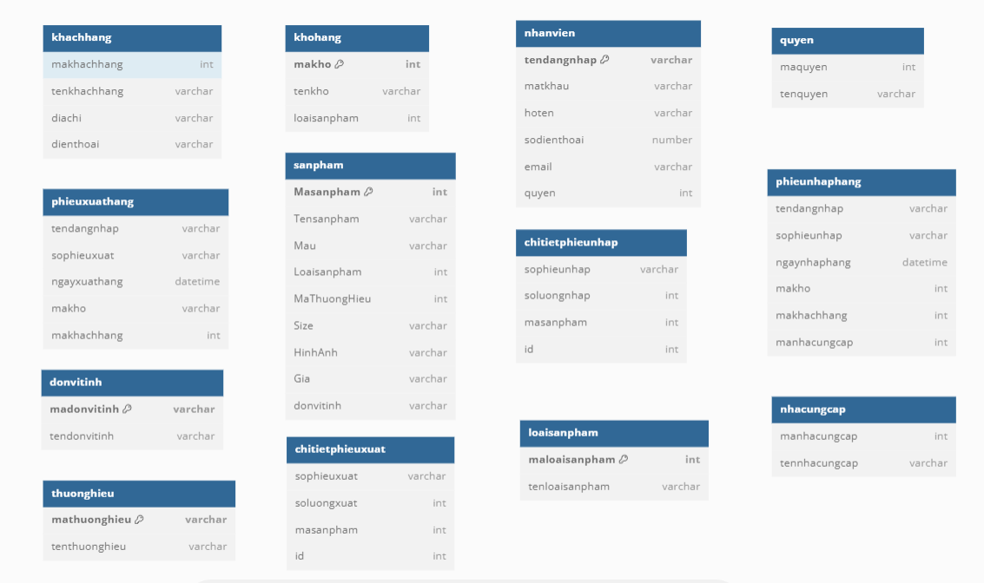

Hình . Mô hình dữ liệu

### Danh sách các thực thể và mối kết hợp

Bảng . Danh sách các thực thể và mối kết hợp

| *STT* | *Thực thể/Mối kết hợp* | *Diễn giải* | *Ghi chú* |
| --- | --- | --- | --- |
| 1 | Loaisanpham | Loại sản phẩm |  |
| 2 | Donvitinh | Đơn vị tính |  |
| 3 | Thuonghieu | Thương hiệu |  |
| 4 | Sanpham | Sản phẩm |  |
| 5 | Nhanvien | Nhân viên |  |
| 6 | Khohang | Kho hàng |  |
| 7 | Nhacungcap | Nhà cung cấp |  |
| 8 | Khachhang | Khách hàng |  |
| 9 | Phieunhaphang | Phiếu nhập hàng |  |
| 10 | Phieuxuathang | Phiếu xuất hàng |  |
| 11 | Chitietphieunhap | Chi tiết của phiếu nhập hàng |  |
| 12 | Chitietphieuxuat | Chi tiết của phiếu xuất hàng |  |

### Chi tiết các thực thể và mối kết hợp

Tên thực thể: **loaisanpham**

Mô tả: Lưu trữ thông tin loại sản phẩm, chẳng hạn như mã loại sản phẩm, tên loại sản phẩm.

Chi tiết thực thể:

Bảng . Bảng loaisanpham

|  |  |  |  |  |  |
| --- | --- | --- | --- | --- | --- |
| *STT* | *Thuộc tính* | *Diễn giải* | *Kiểu dữ liệu* | *Ràng buộc* | *Ghi chú* |
| 1 | maloaisanpham | Mã loại sản phẩm | int | Khóa chính, tự động tạo và tăng |  |
| 2 | tenloaisanpham | Tên của loại sản phẩm | varchar(255) | Không thể rỗng |  |

Tên thực thể: **donvitinh**

Mô tả: Lưu trữ thông tin về đơn vị tính của sản phẩm, chẳng hạn như mã đơn vị tính và tên đơn vị tính.

Chi tiết thực thể:

Bảng . donvitinh

|  |  |  |  |  |  |
| --- | --- | --- | --- | --- | --- |
| *STT* | *Thuộc tính* | *Diễn giải* | *Kiểu dữ liệu* | *Ràng buộc* | *Ghi chú* |
| 1 | Madonvitinh | Mã đơn vị tính | int | Khóa chính, tự động tạo và tăng |  |
| 2 | Tendonvitinh | Tên đơn vị tính | varchar(255) | Không thể rỗng |  |

Tên thực thể: **thuonghieu**

Mô tả: Lưu trữ thông tin về các thương hiệu của sản phẩm, chẳng hạn như mã thương hiệu và tên thương hiệu.

Chi tiết thực thể:

Bảng . Bảng thuonghieu

|  |  |  |  |  |  |
| --- | --- | --- | --- | --- | --- |
| *STT* | *Thuộc tính* | *Diễn giải* | *Kiểu dữ liệu* | *Ràng buộc* | *Ghi chú* |
| 1 | mathuonghieu | Mã thương hiệu | int | Khóa chính, tự động tạo và tăng |  |
| 2 | tenthuonghieu | Tên thương hiệu | varchar(255) | Không thể rỗng |  |

Tên thực thể: **sanpham**

Mô tả: Lưu trữ thông tin về các sản phẩm, chẳng hạn như mã, tên, màu, loại sản phẩm, mã thương hiệu, kích thước, hình ảnh , đơn giá, đơn vị tính.

Chi tiết thực thể:

Bảng . Bảng sanpham

|  |  |  |  |  |  |
| --- | --- | --- | --- | --- | --- |
| *STT* | *Thuộc tính* | *Diễn giải* | *Kiểu dữ liệu* | *Ràng buộc* | *Ghi chú* |
| 1 | masanpham | Mã sản phẩm | int | Khóa chính, tự động tạo và tăng |  |
| 2 | tensanpham | Tên sản phẩm | Varchar | không thể rỗng |  |
| 3 | mausac | Màu sắc của sản phẩm | Varchar | không thể rỗng |  |
| 3 | loaisanpham | Loại sản phẩm | int | Khóa ngoại tham chiếu đến bảng loaisanpham, không thể rỗng |  |
| 4 | mathuonghieu | Thương hiệu của sản phẩm | int | Khóa ngoại tham chiếu đến bảng thuonghieu, Không thể rỗng |  |
| 5 | kichthuoc | Kích thước của sản phẩm | varchar(255) | không thể rỗng |  |
| 6 | hinhanh | Hình ảnh của sản phẩm | Varchar(255) | Không thể rỗng |  |
| 7 | dongia | Giá tiền của sản phẩm | Varchar(255) | Không thể rỗng |  |
| 8 | donvitinh | Đơn vị tính của sản phẩm | int | Khóa ngoại tham chiếu đến bảng donvitinh, Không thể rỗng |  |

Tên thực thể: **nhanvien**

Mô tả: Lưu trữ thông tin về nhân viên của cữa hàng. Chẳng hạn như tên đăng nhập, mật khẩu, họ tên, số điện thoại, email, quyền.

Chi tiết thực thể:

Bảng . Bảng nhanvien

|  |  |  |  |  |  |
| --- | --- | --- | --- | --- | --- |
| *STT* | *Thuộc tính* | *Diễn giải* | *Kiểu dữ liệu* | *Ràng buộc* | *Ghi chú* |
| 1 | tendangnhap | Tên đăng nhập | Varchar(255) | Không thể rỗng |  |
| 2 | matkhau | Mật khẩu | Varchar(255) | Không thể rỗng |  |
| 3 | hoten | Họ tên của nhân viên | varchar(255) | Không thể rỗng |  |
| 4 | sodienthoai | Số điện thoại | varchar(255) | Không thể rỗng |  |
| 5 | email | email | Varchar(255) | Không thể rỗng |  |
| 6 | quyen | Quyền | Int | Khoá ngoại tham chiếu đển bảng quyền, không thể rỗng |  |

Tên thực thể: **khohang**

Mô tả: Lưu trữ thông tin về kho hàng. Chẳng hạn như mã kho hàng, tên kho hàng, loại sản phẩm.

Chi tiết thực thể:

Bảng . Bảng khohang

|  |  |  |  |  |
| --- | --- | --- | --- | --- |
| *Thuộc tính* | *Diễn giải* | *Kiểu dữ liệu* | *Ràng buộc* | *Ghi chú* |
| makho | Mã kho hàng | int | Khóa chính, tự động tạo và tăng |  |
| tenkho | Tên kho hàng | Varchar | Không thể rỗng |  |
| loaisanpham | Mã sản phẩm | int | Khóa ngoại tham chiếu đến bảng loaisanpham,Không thể rỗng |  |

Tên thực thể: **nhacungcap**

Mô tả: Lưu trữ thông tin về nhà cung cấp, chẳng hạn như mã nhà cung cấp và tên nhà cung cấp.

Chi tiết thực thể:

Bảng . Bảng nhacungcap

|  |  |  |  |  |  |
| --- | --- | --- | --- | --- | --- |
| *STT* | *Thuộc tính* | *Diễn giải* | *Kiểu dữ liệu* | *Ràng buộc* | *Ghi chú* |
| 1 | manhacungcap | Mã nhà cung cấp | int | Khóa chính, tự động tạo và tăng |  |
| 2 | tennhacungcap | Tên nhà cung cấp | Varchar | Không thể rỗng |  |

Tên thực thể : **khachhang**

Mô tả: Lưu trữ thông tin về khách hàng chẳng hạn như mã khác hàng, tên khách hàng, địa chỉ, số điện thoại.  
Chi tiết thực thể:

Bảng . Bảng khachhang

|  |  |  |  |  |  |
| --- | --- | --- | --- | --- | --- |
| *STT* | *Thuộc tính* | *Diễn giải* | *Kiểu dữ liệu* | *Ràng buộc* | *Ghi chú* |
| 1 | makhachhang | Mã khách hàng | int | Khóa chính, tự động tạo và tăng |  |
| 2 | tenkhachhang | Tên khách hàng | int | Không thể rỗng |  |
| 3 | diachi | Địa chỉ | int | Không thể rỗng |  |
| 4 | dienthoai | Số Điện thoại | int | Không thể rỗng |  |

Tên thực thể : **phieunhaphang**

Mô tả: Lưu trữ thông tin về phiếu nhập hàng chẳng hạn như tên đăng nhập, số phiếu nhập, ngày nhập hàng , mã kho, mã nhà cung cấp.  
Chi tiết thực thể:

Bảng . bảng phieunhaphang

|  |  |  |  |  |  |
| --- | --- | --- | --- | --- | --- |
| *STT* | *Thuộc tính* | *Diễn giải* | *Kiểu dữ liệu* | *Ràng buộc* | *Ghi chú* |
| 1 | tendangnhap | Tên đăng nhập | varchar | Không thể rỗng |  |
| 2 | sophieunhap | Số phiếu nhập | int | Khóa chính, tự động tạo và tăng |  |
| 3 | ngaynhaphang | Ngày nhập hàng | datetime | Không thể rỗng |  |
| 4 | makho | Mã kho | int | khoá ngoại tham chiếu đến bảng khohang, không thể rỗng |  |
| 5 | manhacungcap | Mã nhà cung cấp | int | khoá ngoại tham chiếu đến bảng nhacungcap, không thể rỗng |  |

Tên thực thể : **phieuxuathang**

Mô tả: Lưu trữ thông tin về phiếu xuất hàng chẳng hạn như tên đăng nhập, số phiếu nhập, ngày xuất hàng , mã kho, mã khách hàng.  
Chi tiết thực thể:

Bảng . bảng phieuxuathang

|  |  |  |  |  |  |
| --- | --- | --- | --- | --- | --- |
| *STT* | *Thuộc tính* | *Diễn giải* | *Kiểu dữ liệu* | *Ràng buộc* | *Ghi chú* |
| 1 | tendangnhap | Tên đăng nhập | varchar | Không thể rỗng |  |
| 2 | sophieunhap | Số phiếu nhập | int | Khóa chính, tự động tạo và tăng |  |
| 3 | ngayxuathang | Ngày xuất hàng | datetime | Không thể rỗng |  |
| 4 | makho | Mã kho | int | khoá ngoại tham chiếu đến bảng khohang, không thể rỗng |  |
| 5 | makhachhang | Mã khách hàng | int | khoá ngoại tham chiếu đến bảng khachhang, không thể rỗng |  |

Tên thực thể : **chitietphieunhap**

Mô tả: Lưu trữ thông tin về chi tiết của phiếu nhập hàng chẳng hạn như số phiếu nhập, số lượng nhập, mã sản phẩm và id.  
Chi tiết thực thể:

Bảng . Bảng chitietphieunhap

|  |  |  |  |  |  |
| --- | --- | --- | --- | --- | --- |
| *STT* | *Thuộc tính* | *Diễn giải* | *Kiểu dữ liệu* | *Ràng buộc* | *Ghi chú* |
| 1 | sophieunhap | Số phiếu nhập | int | khoá ngoại tham chiếu đến bảng phieunhaphang, không thể rỗng |  |
| 2 | soluongnhap | Số lượng nhập | number | Không thễ rổng |  |
| 3 | masanpham | Mã sản phẩm | int | khoá ngoại tham chiếu đến bảng sanpham, không thể rỗng |  |
| 4 | id | id của chi tiết phiếu nhập | int | Khóa chính, tự động tạo và tăng |  |

Tên thực thể : **chitietphieuxuat**

Mô tả: Lưu trữ thông tin về chi tiết của phiếu xuất hàng chẳng hạn như số phiếu xuất, số lượng nhập, mã sản phẩm và id.  
Chi tiết thực thể:

Bảng . Bảng chitietphieuxuat

|  |  |  |  |  |  |
| --- | --- | --- | --- | --- | --- |
| *STT* | *Thuộc tính* | *Diễn giải* | *Kiểu dữ liệu* | *Ràng buộc* | *Ghi chú* |
| 1 | sophieuxuat | Số phiếu xuất | int | khoá ngoại tham chiếu đến bảng phieunhaphang, không thể rỗng |  |
| 2 | soluongxuat | Số lượng xuất | number | Không thễ rổng |  |
| 3 | masanpham | Mã sản phẩm | int | khoá ngoại tham chiếu đến bảng sanpham, không thể rỗng |  |
| 4 | id | id của chi tiết phiếu xuất | int | Khóa chính, tự động tạo và tăng |  |

### Mô hình vật lý

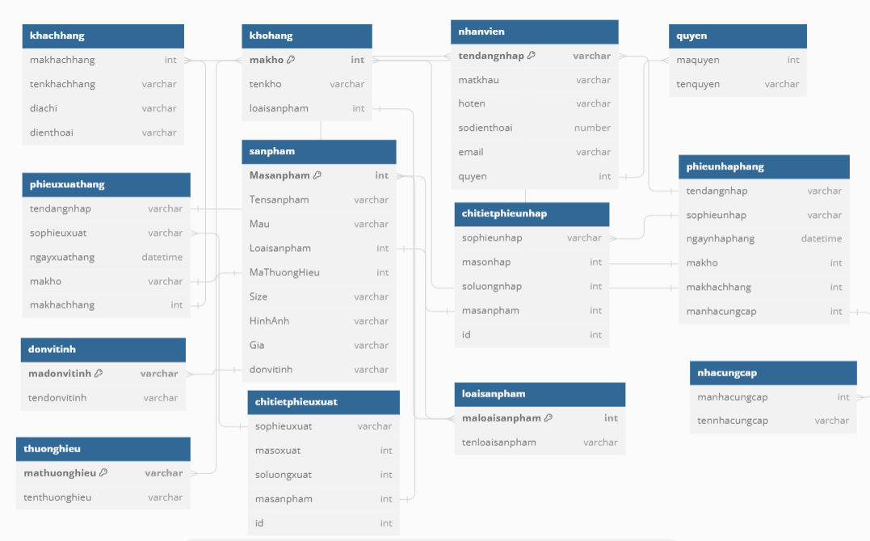

Hình . Mô hình vật lý

### Thiết kế xử lí

#### Mô hình DFD

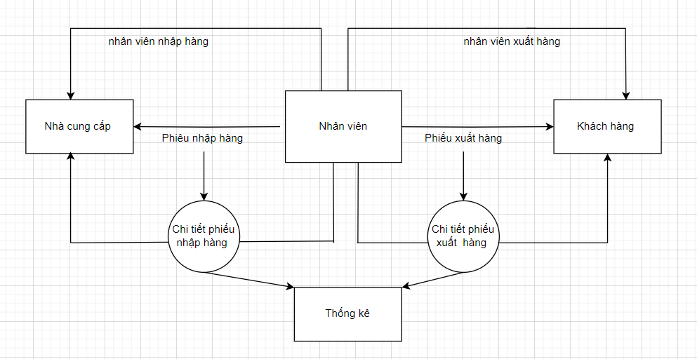

Hình . Mô hình DFD

#### Sơ đồ Website

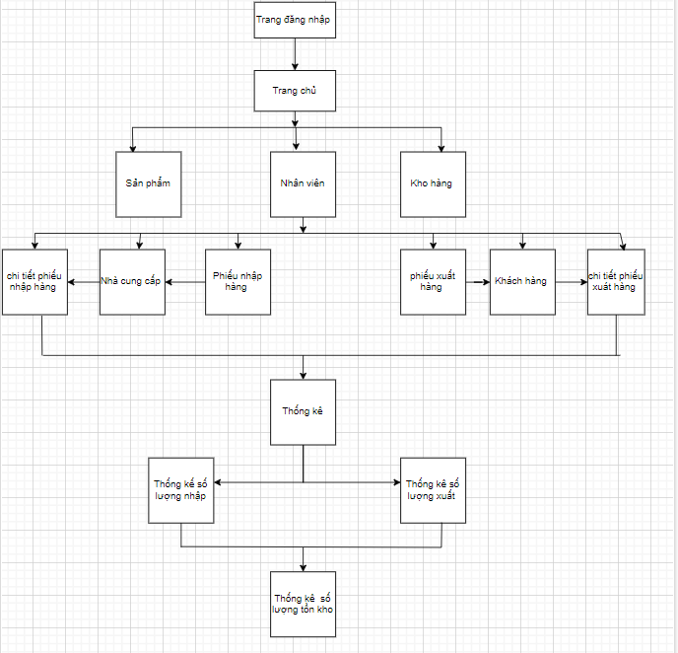

Hình . Sơ đồ website

### Thiết kế giao diện

#### Giao diện đăng nhập

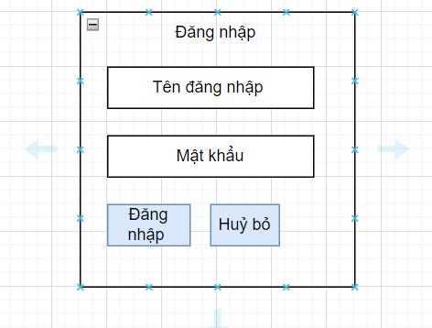

Hình . Giao diện đăng nhặp

#### Giao diện trang chủ

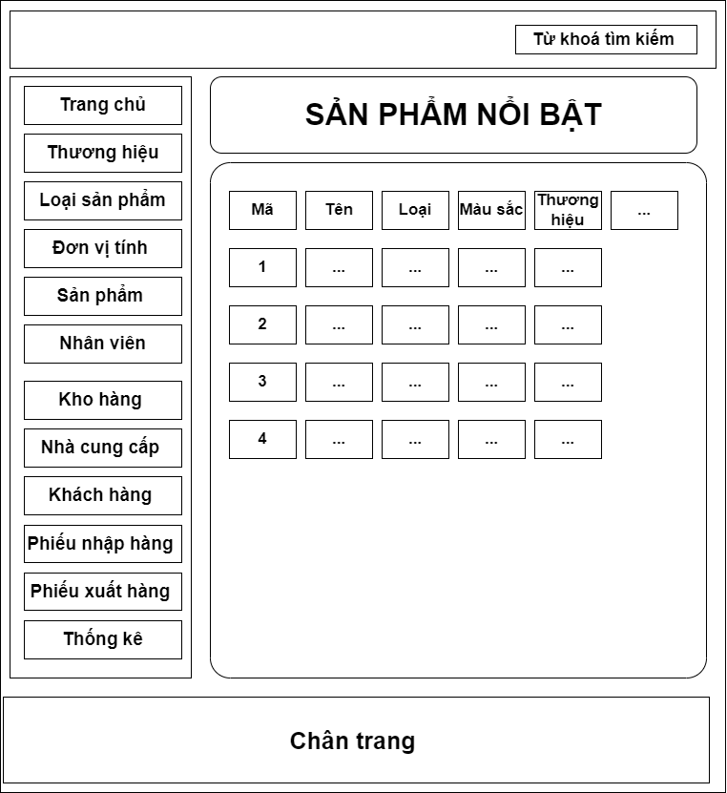

Hình . Giao diện trang chủ

#### Giao diện thương hiệu

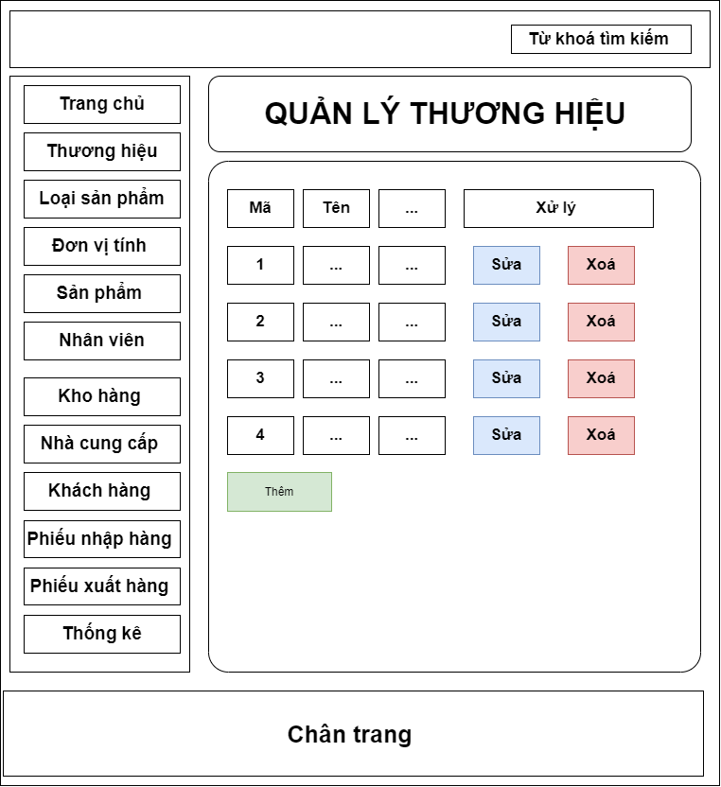

Hình . Giao diện thương hiệu

#### Giao diện loại sản phẩm

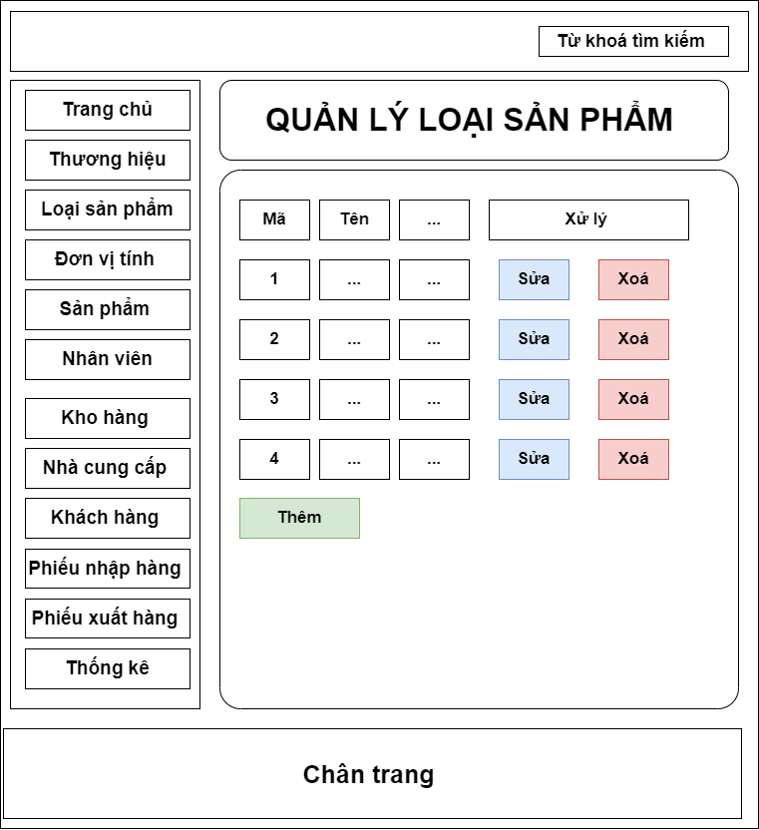

Hình . Giao diện loại sản phẩm

#### Giao diện đơn vị tính

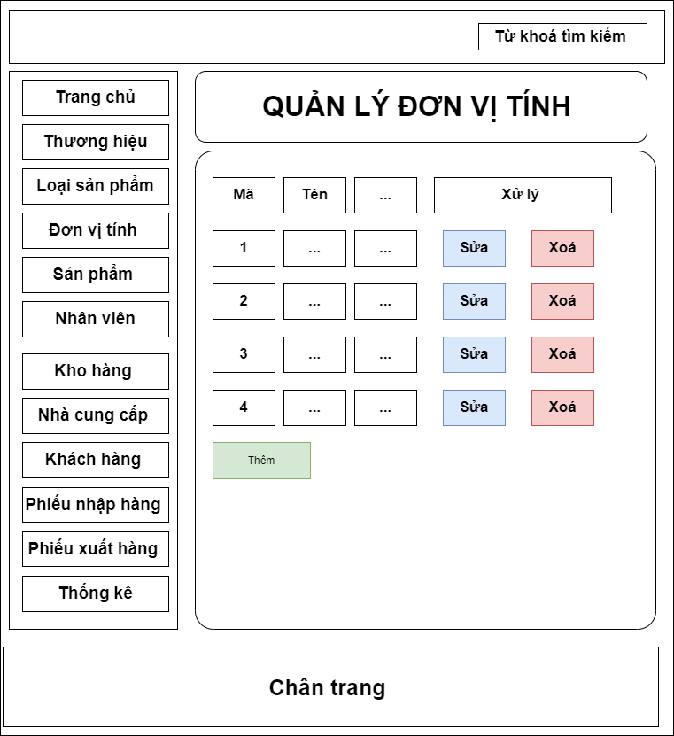

Hình . Giao diện đơn vị tính

#### Giao diện sản phẩm

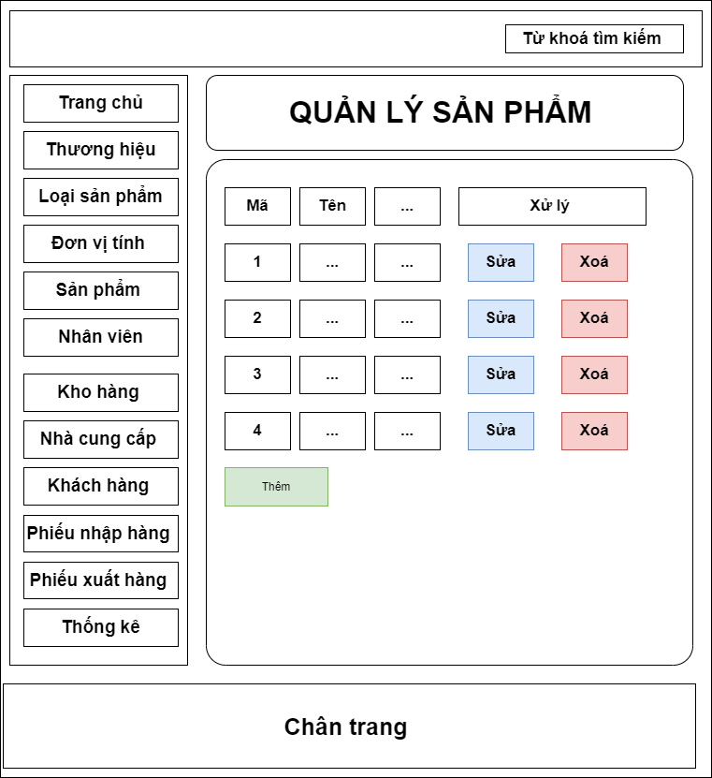

Hình . Giao diện sản phẩm

#### Giao diện nhân viên

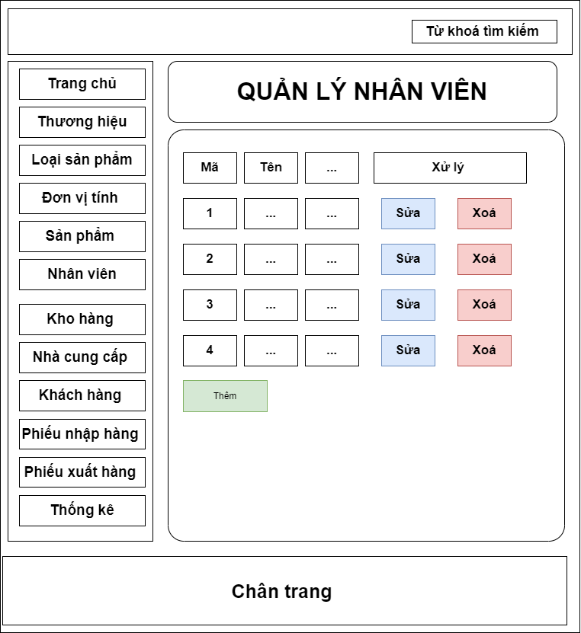

Hình .Giao diện nhân viên

#### Giao diện kho hàng

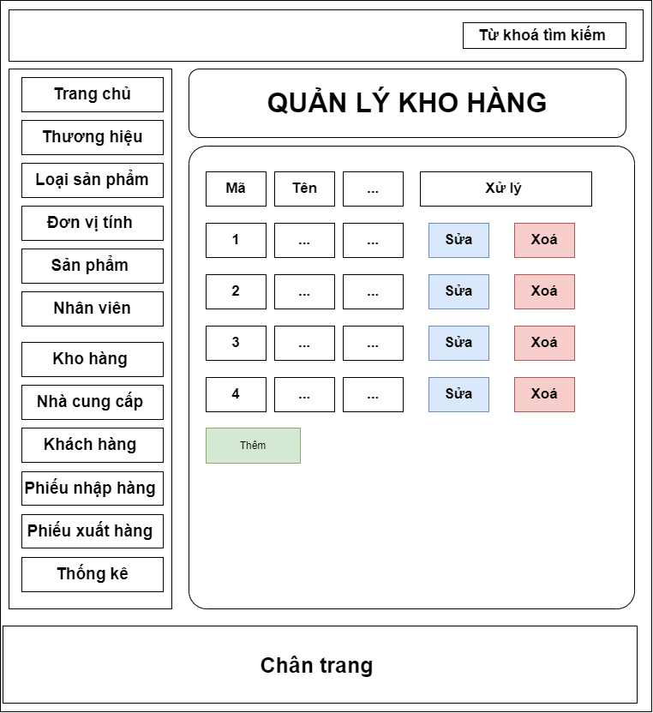

Hình . Giao diện kho hàng

#### Giao diện nhà cung cấp

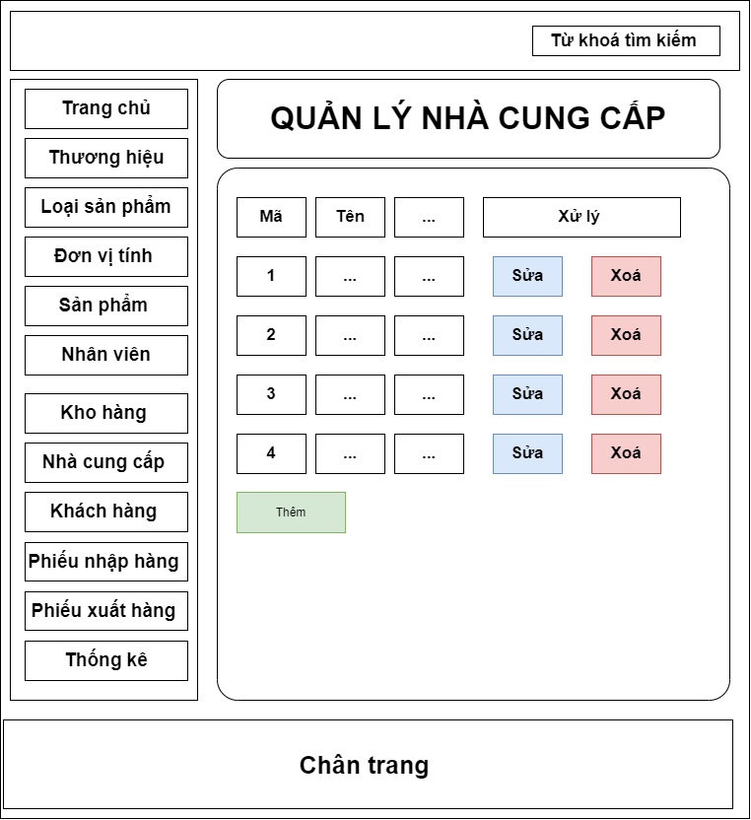

Hình . Giao diện nhà cung cấp

#### Giao diện khách hàng

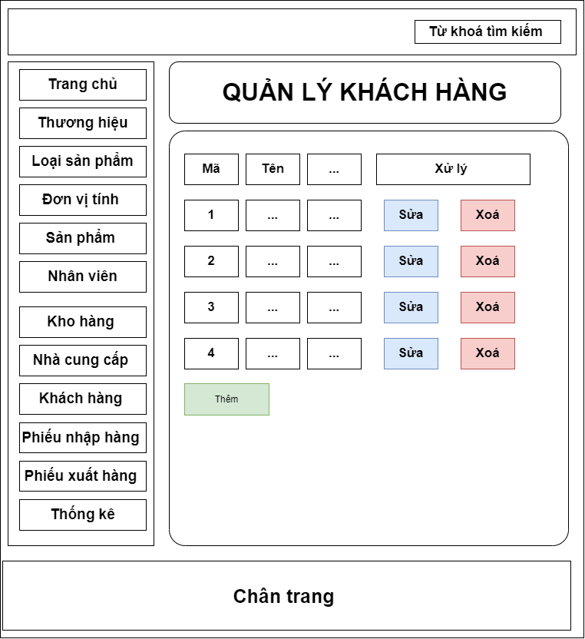

Hình . Giao diện khách hàng

#### Giao diện phiếu nhập hàng

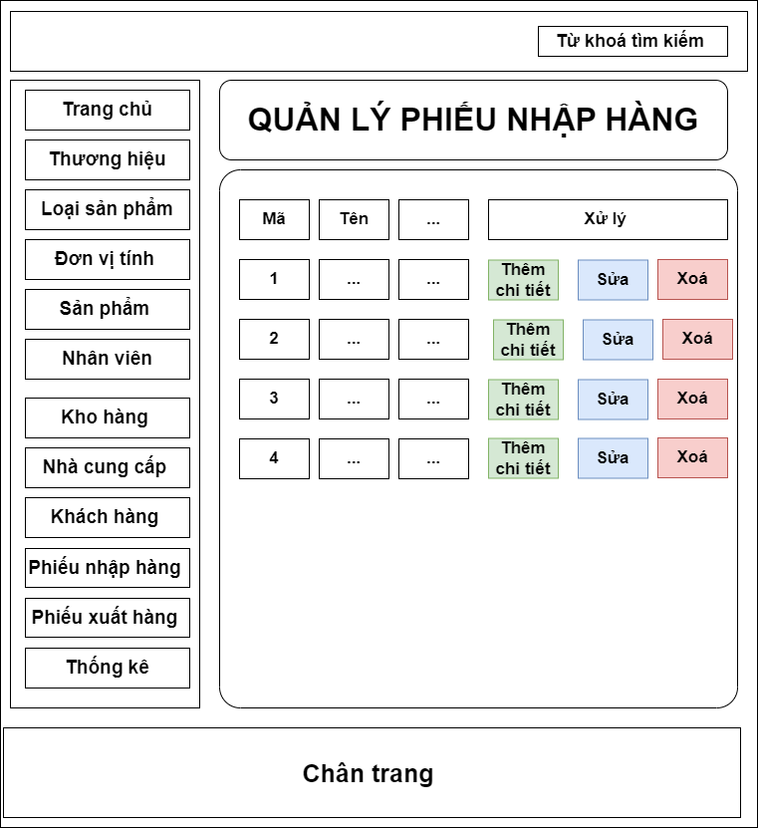

Hình . Giao diện phiếu nhập hàng

#### Giao diện phiếu xuất hàng

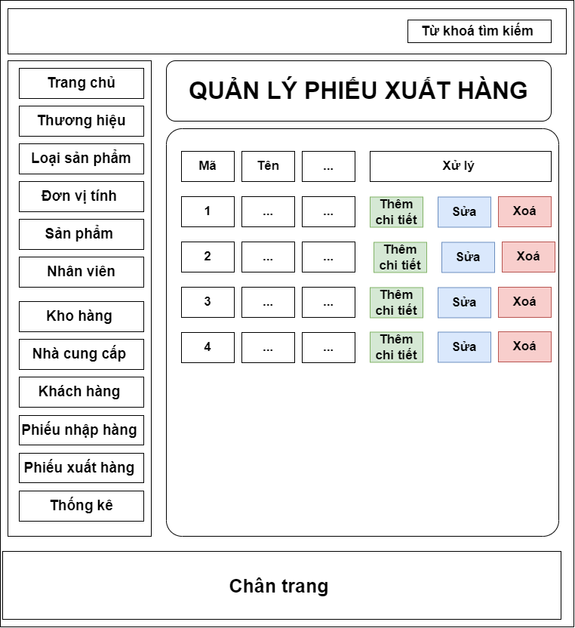

Hình . Giao diện phiếu xuất hàng

#### Giao diện thống kê

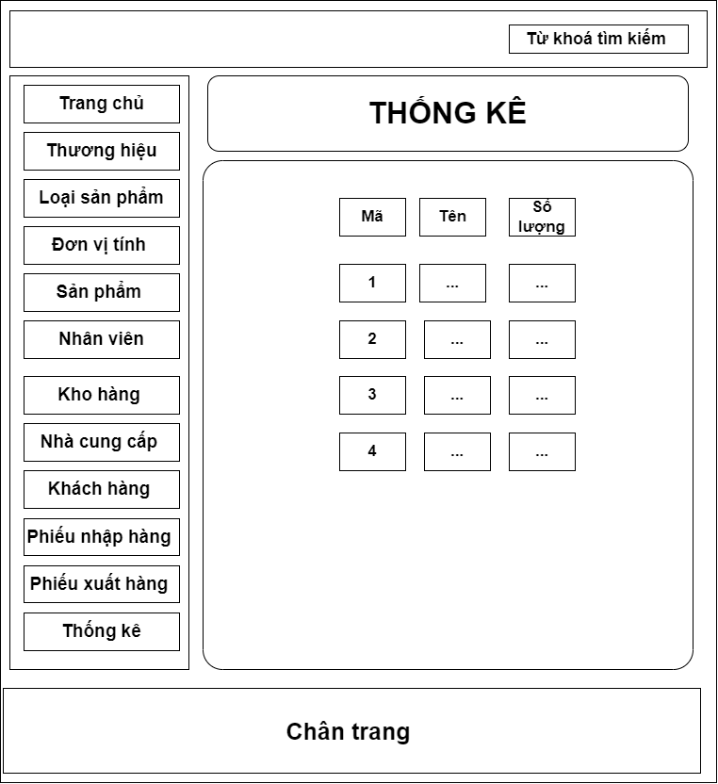

Hình . Giao diện thống kê

# KẾT QUẢ NGHIÊN CỨU

Sau quá trình nghiên cứu kỹ lưỡng và tìm hiểu về các chức năng của các công cụ về website và nghiên cứu về ngôn ngữ Php, cũng như nghiên cứu về các website quản lý kho hàng đã có, tôi đã thành công trong việc phát triển một hệ thống quản lý kho hàng mới. Mục tiêu của dự án là cung cấp cho người quản lý một công cụ mạnh mẽ để xử lý quản lý kho hàng một cách nhanh chóng và hiệu quả.

Hệ thống này được thiết kế để quản lý hàng tồn, nhập và xuất một cách chặt chẽ và chính xác hơn, giúp người quản lý theo dõi mọi hoạt động một cách kịp thời. Giao diện người dùng được tối ưu hóa để đảm bảo sự thuận tiện và dễ sử dụng, giúp người quản lý thực hiện các nhiệm vụ một cách linh hoạt và hiệu quả.

Hệ thống giúp giảm thiểu dung lượng lưu trữ và tối ưu hóa cơ sở dữ liệu, giúp quản lý kho hàng trở nên gọn nhẹ và hiệu quả hơn trong việc lưu trữ thông tin. Tính năng xử lý nhanh chóng giúp người quản lý thực hiện các công việc như thêm mới sản phẩm, cập nhật thông tin, và tạo báo cáo một cách linh hoạt và hiệu quả.

Hệ thống quản lý kho hàng này không chỉ là một công cụ hiệu quả cho ngày hôm nay mà còn là nền tảng linh hoạt có thể mở rộng và phát triển trong tương lai. Các tính năng mới và cải tiến sẽ được tích hợp để đáp ứng những thách thức và cơ hội trong lĩnh vực quản lý kho hàng.

## Bộ dữ liệu thực nghiệm

**Thương hiệu:**

Bảng . Danh sách dữ liệu bảng thương hiệu

|  |  |
| --- | --- |
| Mã thương hiệu | Tên thương hiệu |
| 1 | Nike |
| 2 | Yonex |
| 3 | Adidas |
| 4 | Filla |
| 5 | Puma |
| 6 | Mizuno |

**Loại sản phẩm:**

Bảng . Danh sách dữ liệu bảng loại sản phẩm

|  |  |
| --- | --- |
| Mã loại sản phẩm | Tên loại sản phẩm |
| 1 | Bóng bàn |
| 2 | Cầu lông |
| 3 | Bóng đá |
| 4 | Tennis |
| 5 | Bóng rổ |
| 6 | Bóng chuyền |

**Đơn vị tính:**

Bảng . Danh sách dữ liệu bảng đơn vị tính

|  |  |
| --- | --- |
| Mã đơn vị tính | Tên đơn vị tính |
| 1 | Bộ |
| 2 | Ống |
| 3 | Cây |
| 4 | Đôi |
| 5 | Cái |
| 6 | Gói |
| 7 | Hộp |

**Sản phẩm:**

Bảng . Danh sách dữ liệu bảng sản phẩm

|  |  |  |  |  |  |  |  |
| --- | --- | --- | --- | --- | --- | --- | --- |
| Mã sản phẩm | Tên sản phẩm | Đơn vị tính | Màu sắc | Loại sản phẩm | Thương hiệu | Kích thước | Đơn giá |
| 1 | Ống Cầu Lông Xsmash Tournament | Ống | Trắng | Cầu lông | Nike | NULL | 150.000 |
| 2 | Vợt cầu lông Astrox 88D pro | Cây | Trắng | Cầu lông | Yonex | NULL | 3.250.000 |
| 3 | Giày tuyết sport | Đôi | Trắng | Bóng đá | Nike | 38 | 150.000 |
| 4 | Áo Bóng Đá CLB Al Nassr SN 2023-2024 Màu Vàng | Cái | Trắng | Bóng đá | Nike | M | 150.000 |
| 5 | Túi Thể Thao Nike Shoe Box Small - Prm | Cái | Cam | Bóng đá | Nike | NULL | 100.000 |

**Nhân viên:**

Bảng . Danh sách dữ liệu bảng nhân viên

|  |  |  |  |  |
| --- | --- | --- | --- | --- |
| Tên đăng nhập | Họ tên | Số điện thoại | Email | Quyền |
| dangkimbac | Đặng Kim Bắc | 0326972624 | dangkimbac@gmail.com | Quản trị |
| ngocdanthanhdt | Nguyễn Ngọc Đan Thanh | 0916741252 | ngocdanthanhdt@gmail.com | Quản lý kho |
| lamsonhau | Lâm Sơn Hậu | 0359777544 | lamsonhau@gmail.com | Nhân viên |
| nguyenvana | Nguyễn Văn A | 0912969120 | nguyenvana@gmail.com | Nhân viên |
| trangiaqui | Trần Gia Quí | 0165516264 | trangiaqui@gmail.com | Nhân viên |

**Kho hàng:**

Bảng . Danh sách dữ liệu bảng kho hàng

|  |  |  |
| --- | --- | --- |
| Mã kho hàng | Tên kho hàng | Loại sản phẩm |
| 1 | KH01_BB | Bóng bàn |
| 2 | KH02_CL | Cầu lông |
| 3 | KH03_BĐ | Bóng đá |
| 4 | KH04_TN | Tennis |
| 5 | KH05_BR | Bóng rổ |
| 6 | KH06_BC | Bóng chuyền |

**Nhà cung cấp:**

Bảng . Danh sách dữ liệu bảng nhà cung cấp

|  |  |  |  |
| --- | --- | --- | --- |
| Mã nhà cung cấp | Tên nhà cung cấp | Địa chỉ | Email |
| 4 | Công Ty TNHH Sản Xuất Và Thương Mại HTGOLD Việt Nam | Khu Công Nghiệp Vừa Và Nhỏ Nguyên Khê, Xã Nguyên Khê, Huyện Đông Anh, Hà Nội | congtycokhihoangtung@gmail.com |
| 5 | Đồ Tập Thể Thao - Công Ty TNHH Fitness & Yoga Việt Nam | 101-103 Đường 3 Tháng 2, P. 11, Q. 10, Tp. Hồ Chí Minh (TPHCM) | thegioidotap@gmail.com |
| 6 | Thiết Bị Thể Thao Koji - Công Ty CP Thể Thao Koji | Thôn Tri Thủy, X. Tri Thủy, H. Phú Xuyên, Hà Nội | thuynd@koji.com.vn |
| 7 | KAMA Sport - Công Ty TNHH Phát Triển Thương Mại Đại Thiên | LK708 DV15 KĐT Mậu Lương, P. Kiến Hưng, Q Hà Đông, Hà Nội | thethaodaithien@gmail.com |
| 8 | Thiết Bị Thể Thao Quang Minh - Công Ty TNHH Cơ Khí Quang Minh | Tổ Dân Phố Số 1, Thị Trấn Quang Minh, Huyện Mê Linh, Hà Nội | cokhiquangminh120@gmail.com |

**Khách hàng:**

Bảng . Danh sách dữ liệu bảng khách hàng

|  |  |  |  |
| --- | --- | --- | --- |
| Mã khách hàng | Tên khách hàng | Địa chỉ | Số điện thoại |
| 1 | Hữu Hiếu | Khóm 5, huyện Châu Thành tỉnh Trà Vinh | 0326589993 |
| 2 | Gia Bảo | Phường 8, huyện Châu Thành tỉnh Trà Vinh | 09070056556 |
| 3 | Vỹ Triết | Phường 7, huyện Châu Thành, Tỉnh Trà Vinh | 0322392974 |
| 4 | Tiến Anh | Ấp Thanh Nguyên A, huyện Càng Long tỉnh Trà Vinh | 0359056555 |
| 5 | Hà Minh Chiến | Phường 9, huyện Châu Thành, tỉnh Trà Vinh | 0912294399 |

**Phiếu nhập hàng:**

Bảng . Danh sách dữ liệu bảng phiếu nhập hàng

|  |  |  |  |  |  |
| --- | --- | --- | --- | --- | --- |
| Số phiếu | Tên nhân viên | Số điện thoại | Ngày nhập hàng | Tên kho | Tên nhà cung cấp |
| 1 | Đặng Kim Bắc | 0326972624 | 2024-01-03 00:00:00 | KH01_BB | Công Ty TNHH Sản Xuất Và Thương Mại HTGOLD Việt Nam |
| 2 | Nguyễn Ngọc Đan Thanh | 0916741252 | 2024-01-03 00:00:00 | KH02_CL | Đồ Tập Thể Thao - Công Ty TNHH Fitness & Yoga Việt Nam |
| 3 | Nguyễn Văn A | 0912969120 | 2024-01-03 00:00:00 | KH03_BĐ | Thiết Bị Thể Thao Quang Minh - Công Ty TNHH Cơ Khí Quang Minh |
| 4 | Trần Gia Quí | 0165516264 | 2024-01-03 00:00:00 | KH04_TN | KAMA Sport - Công Ty TNHH Phát Triển Thương Mại Đại Thiên |

**Phiếu xuất hàng:**

Bảng . Danh sách dữ liệu bảng phiếu xuất hàng

|  |  |  |  |  |
| --- | --- | --- | --- | --- |
| Số phiếu xuất | Tên nhân viên | Ngày xuất hàng | Tên kho | Tên khách hàng |
| 1 | Đặng Kim Bắc | 2024-01-04 00:00:00 | KH01_BB | Hữu Hiếu |
| 2 | Nguyễn Ngọc Đan Thanh | 2024-01-04 00:00:00 | KH02_CL | Gia Bảo |
| 3 | Nguyễn Văn A | 2024-01-04 00:00:00 | KH03_BĐ | Hà Minh Chiến |
| 4 | Nguyễn Ngọc Đan Thanh | 2024-01-04 00:00:00 | KH04_TN | Kim Dương Tuấn |
| 5 | Lâm Sơn Hậu | 2024-01-04 00:00:00 | KH05_BR | Tiến Anh |

**Chi tiết phiếu nhập hàng:**

Bảng . Danh sách dữ liệu bảng chi tiết phiếu nhập hàng

|  |  |  |
| --- | --- | --- |
| ID | Tên sản phẩm | Số lượng |
| 1 | Ống Cầu Lông Xsmash Tournament | 30 |
| 2 | Giày tuyết sport | 20 |
| 3 | Áo Bóng Đá CLB Al Nassr SN 2023-2024 Màu Vàng | 20 |
| 4 | Vợt cầu lông Astrox 88D pro | 30 |
| 5 | Túi Thể Thao Nike Shoe Box Small - Prm | 30 |

**Chi tiết phiếu xuất hàng:**

Bảng . Danh sách dữ liệu bảng chi tiết phiếu xuất hàng

|  |  |  |
| --- | --- | --- |
| ID | Tên sản phẩm | Số lượng |
| 1 | Ống Cầu Lông Xsmash Tournament | 10 |
| 2 | Giày tuyết sport | 15 |
| 3 | Áo Bóng Đá CLB Al Nassr SN 2023-2024 Màu Vàng | 15 |
| 4 | Vợt cầu lông Astrox 88D pro | 20 |
| 5 | Túi Thể Thao Nike Shoe Box Small - Prm | 10 |

## Kết quả thử nghiệm

**Thương Hiệu:**

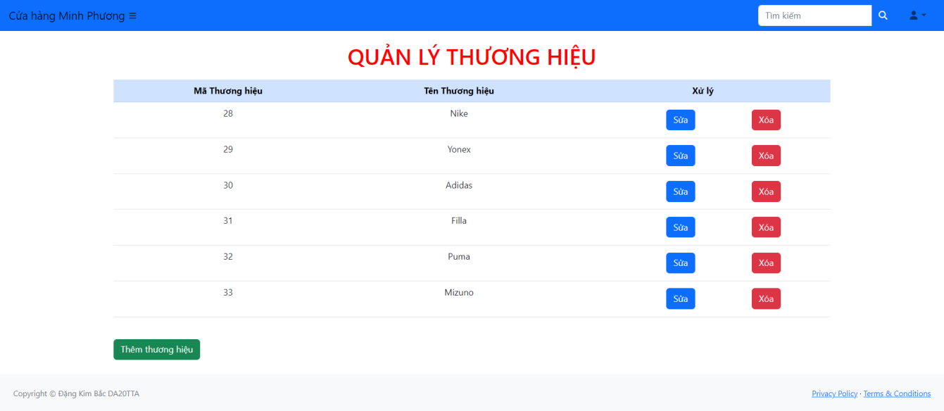

Hình . Giao diện thương hiệu

**Loại sản phẩm:**

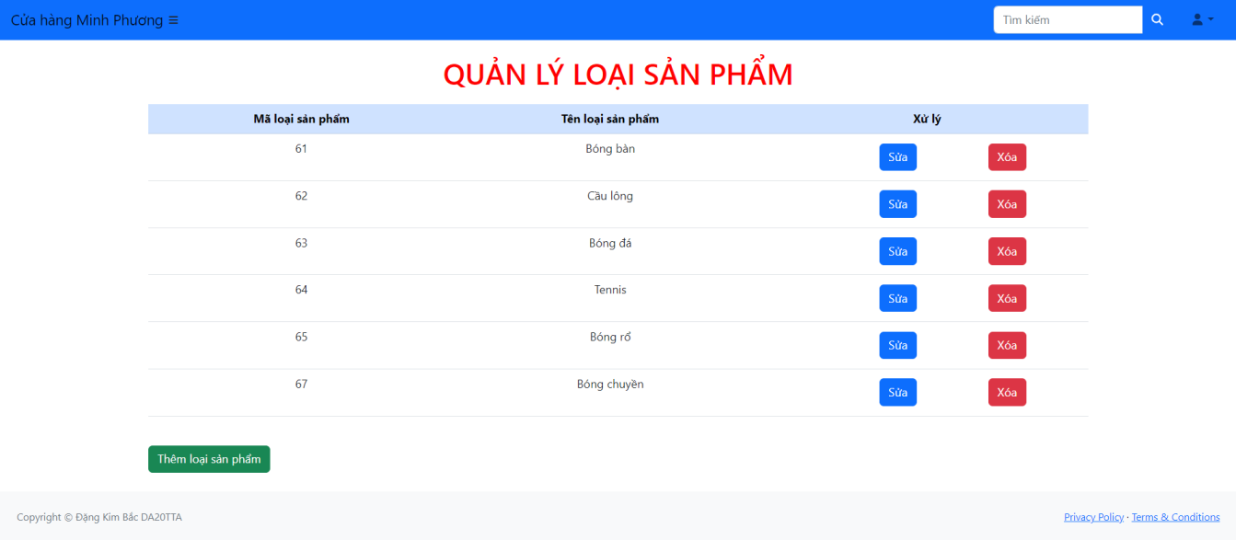

Hình . Giao diện loại sản phẩm

**Đơn vị tính:**

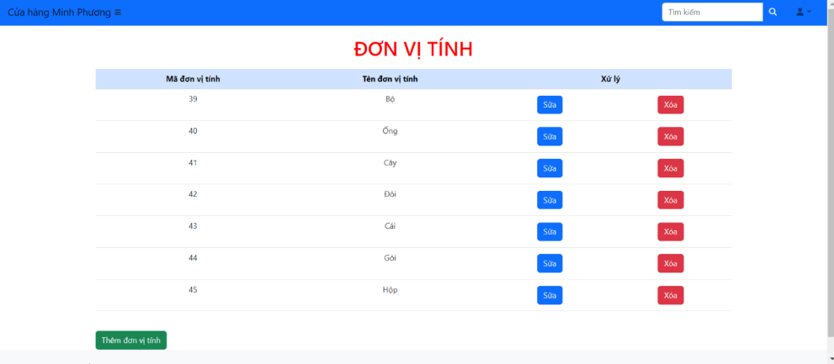

Hình . Giao diện đơn vị tính

**Sản phẩm:**

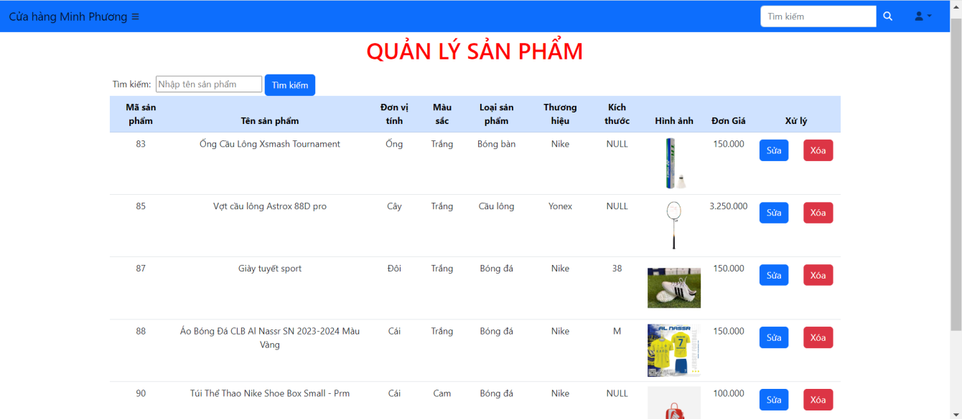

Hình . Giao diện sản phẩm

**Nhân viên:**

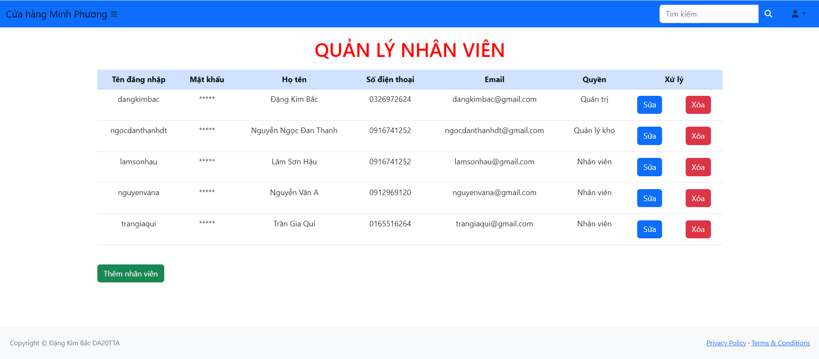

Hình . Giao diện nhân viên

**Kho hàng:**

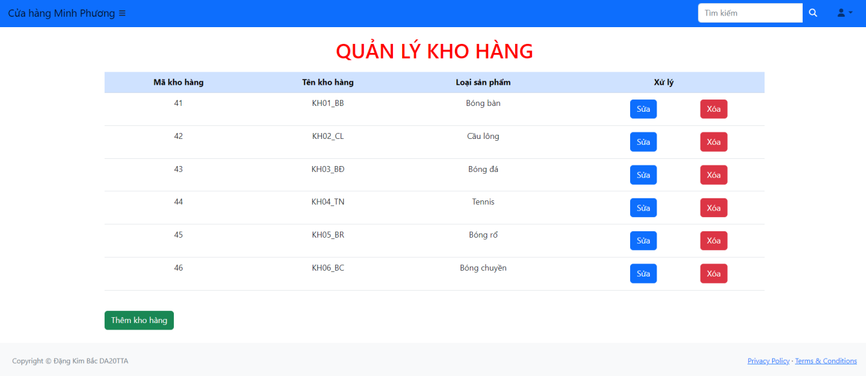

Hình . Giao diện kho hàng

**Nhà cung cấp:**

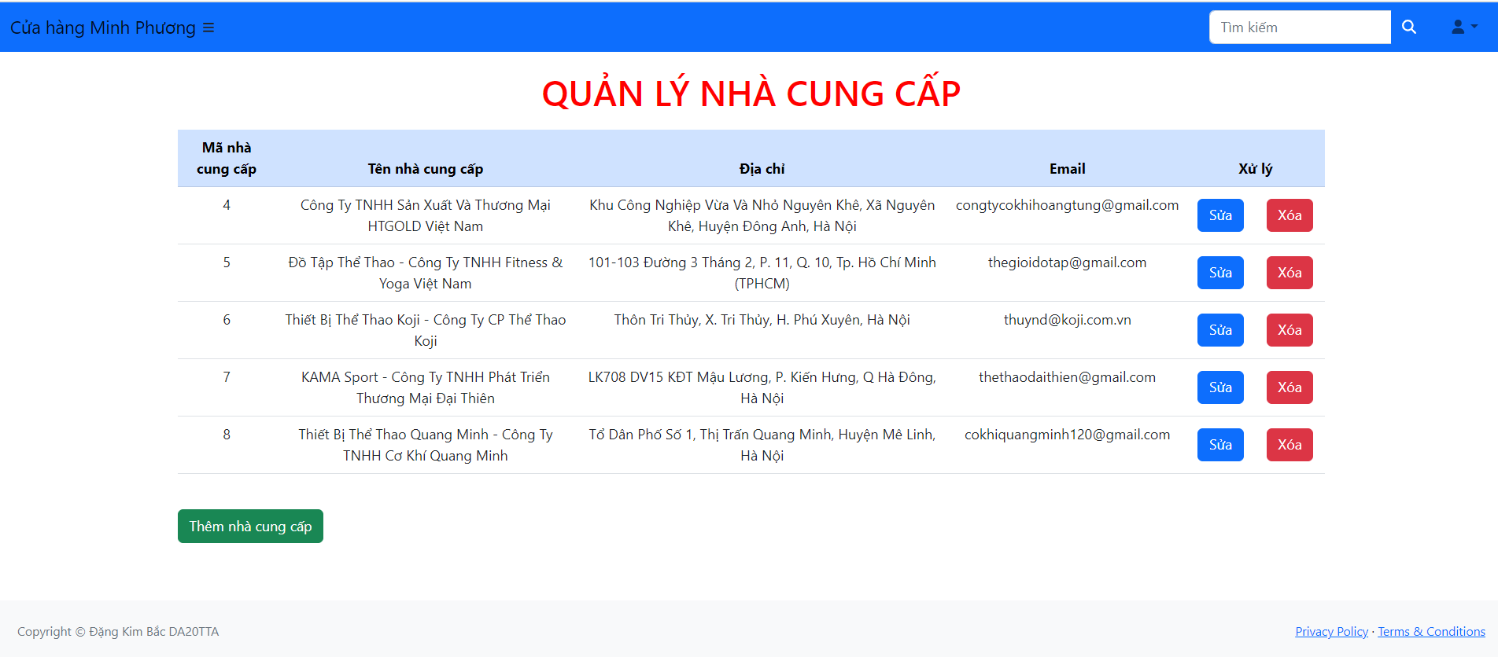

Hình .Giao diện nhà cung cấp

**Khách hàng:**

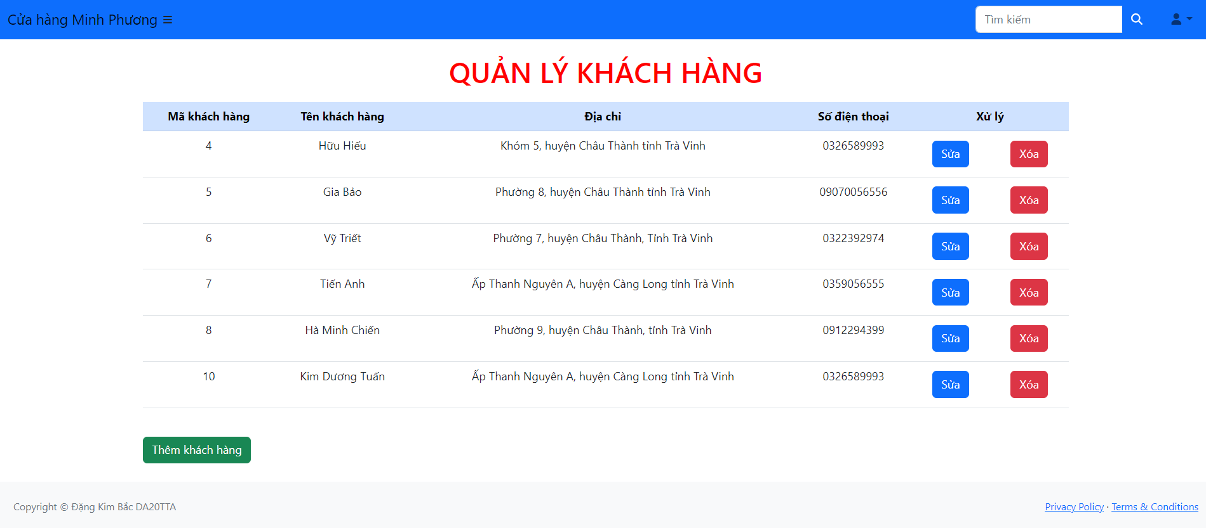

Hình . Giao diện khách hàng

**Phiếu nhập hàng:**

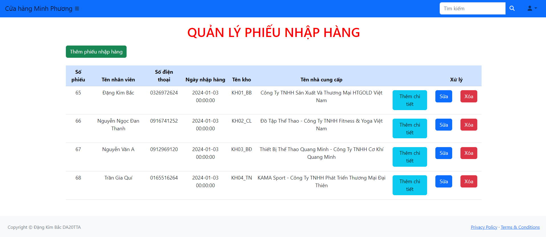

Hình . Giao diện phiếu nhập hàng

**Phiếu xuất hàng:**

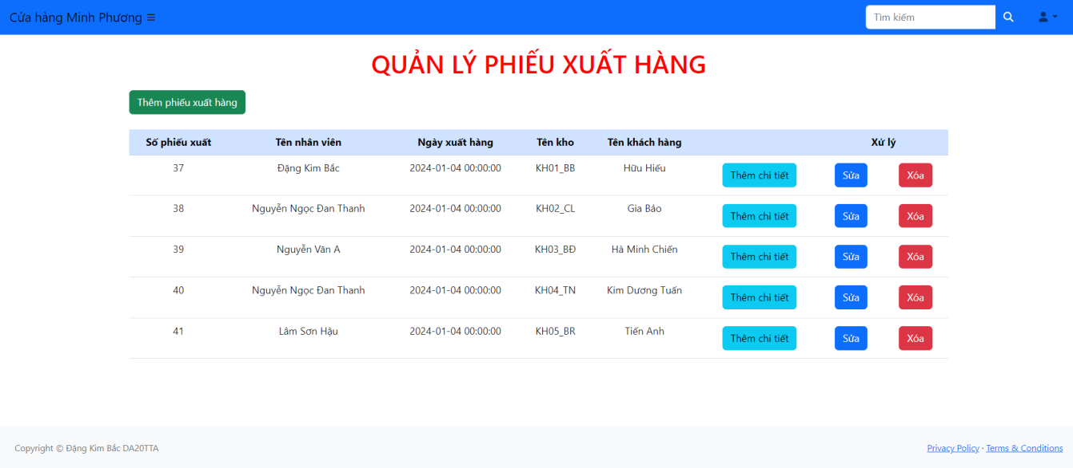

Hình . Giao diện phiếu xuất hàng

**Chi tiết phiếu nhập hàng:**

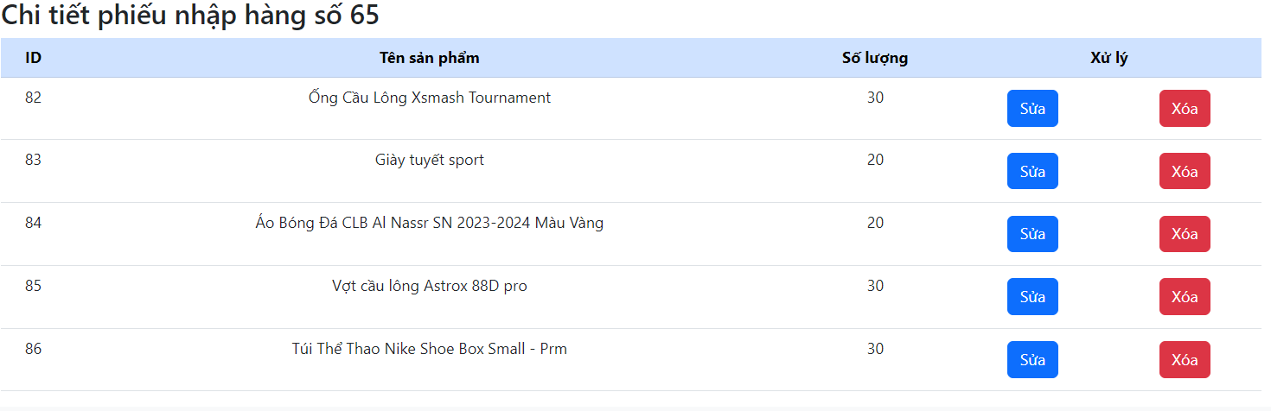

Hình . Giao diện chi tiết phiếu nhập hàng

**Chi tiết phiếu xuất hàng:**

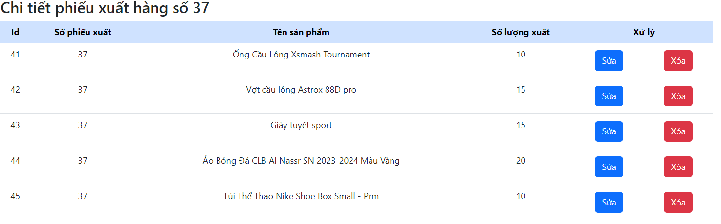

Hình . Giao diện chi tiết phiếu xuất hàng

## Giao diện chức năng

**Quản lý Sản phẩm**

*Chức năng thêm sản phẩm:*

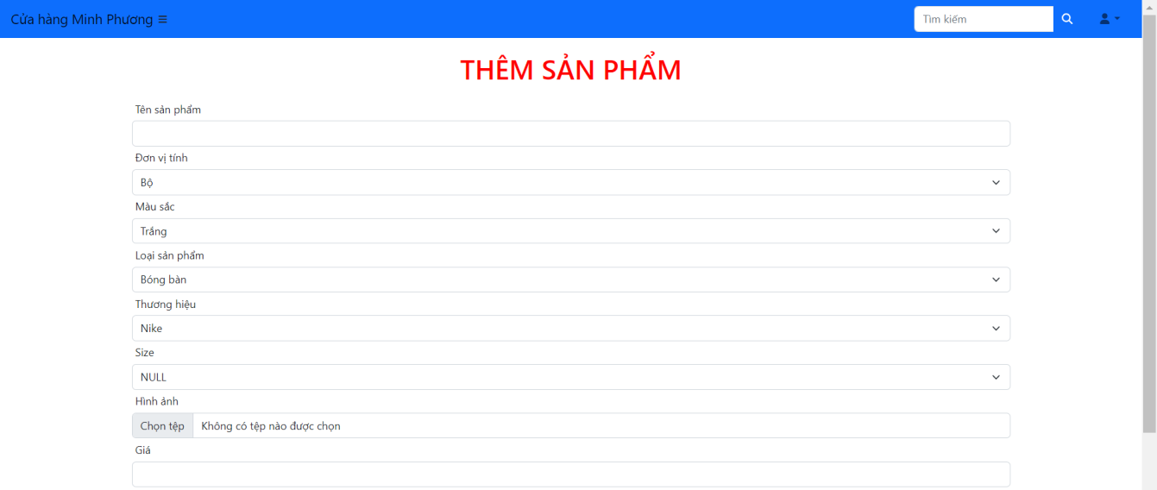

Hình . Giao diện chức năng thêm sản phẩm

*Chức năng sửa sản phẩm:*

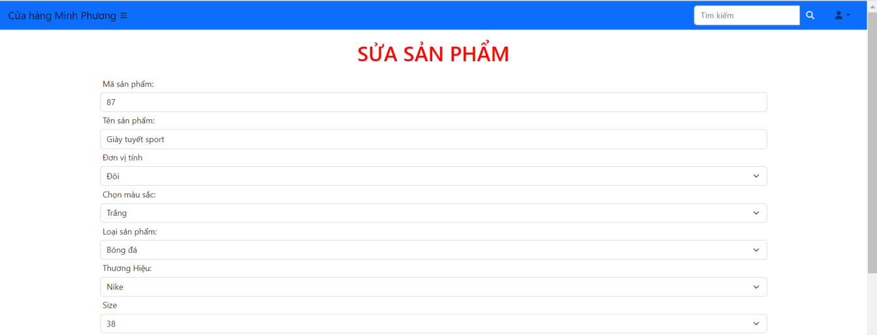

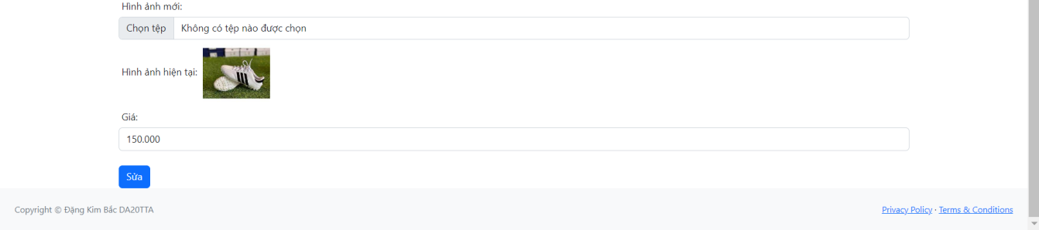

Hình . Giao diện chức năng sửa sản phẩm

*Chức năng xoá sản phẩm:*

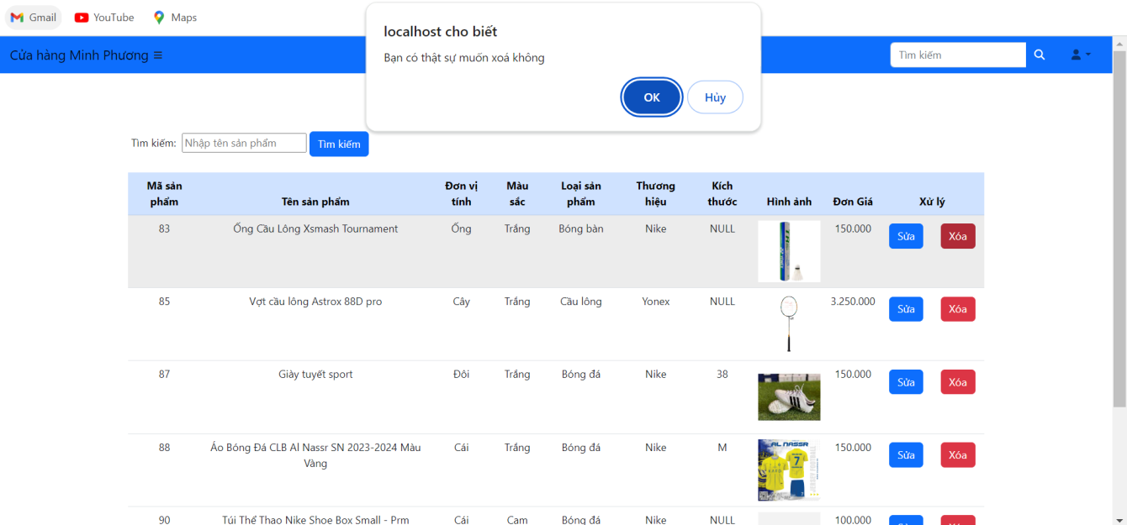

Hình . Giao diện chức năng xoá sản phẩm

**Quản lý chi tiết phiếu nhập**

*Chức năng thêm chi tiết phiếu nhập:*

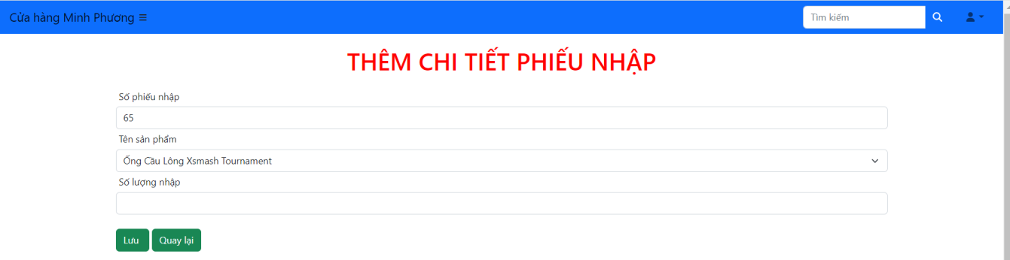

Hình . Giao diện thêm chi tiết phiếu nhập hàng

Thêm chi tiết phiếu xuất:

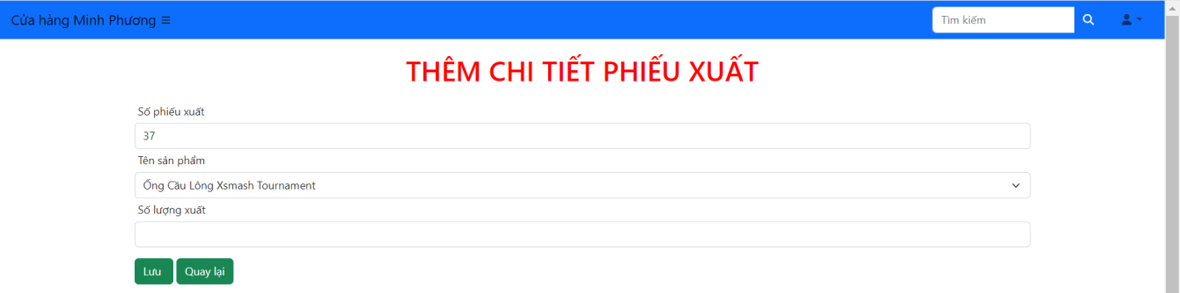

Hình . Giao diện thêm chi tiết phiếu xuất hàng

**Thống kê:**

*Thống kê số lượng nhập:*

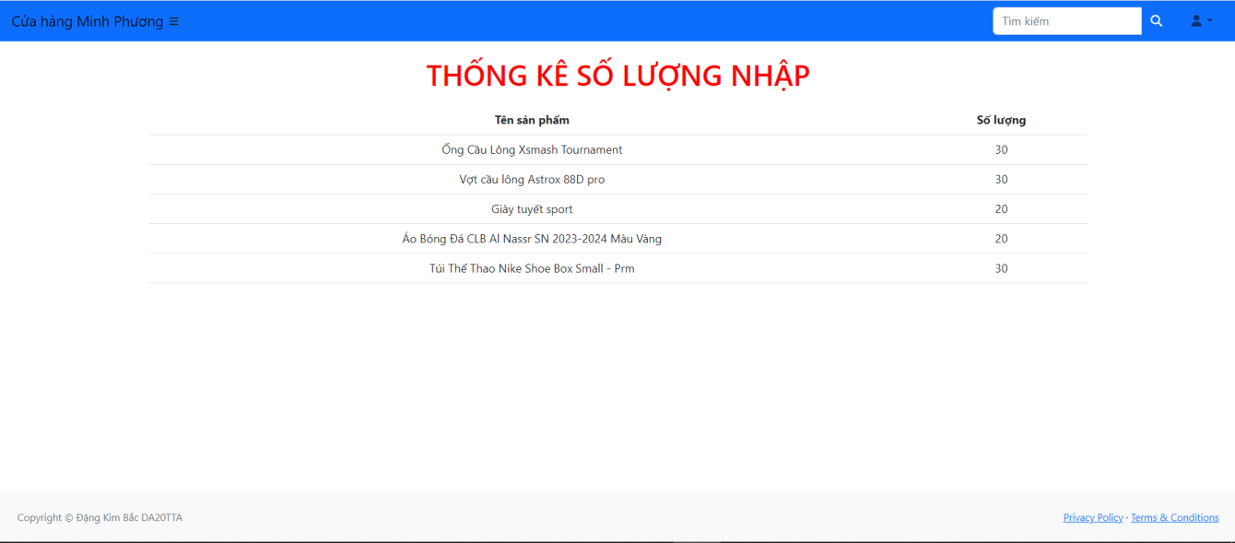

Hình . Giao diện thống kê số lượng nhập

Thống kê số lượng xuất:

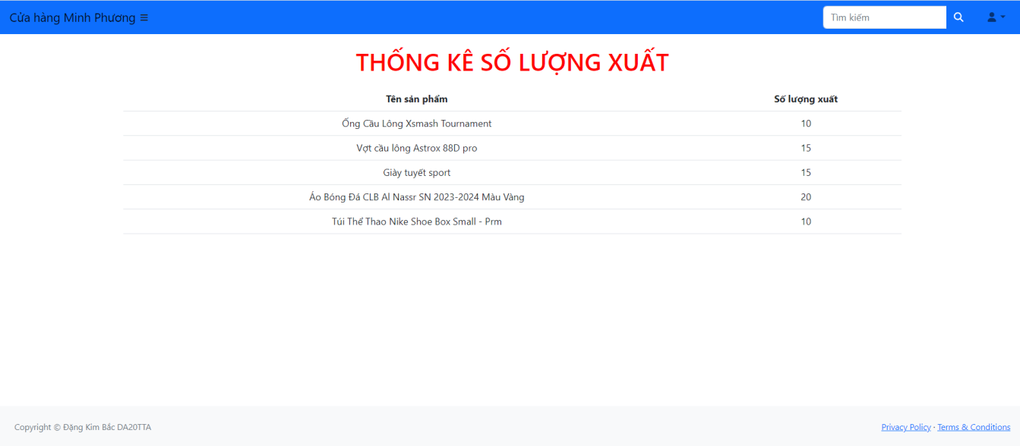

Hình . Giao diện thống kê số lượng xuất

*Thống kê số lượng tồn kho:*

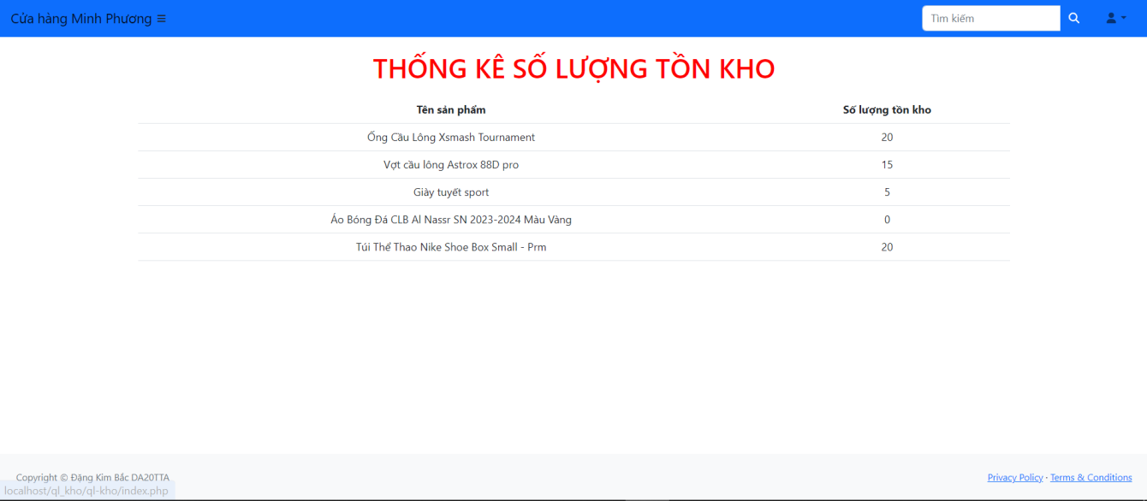

Hình . Giao diện thống kê số lượng tồn kho

# KẾT LUẬN VÀ HƯỚNG PHÁT TRIỂN

## Kết luận

Qua quãng thời gian nghiên cứu và thực hiện dự án, tôi đã có cơ hội học hỏi rất nhiều về ngôn ngữ lập trình PHP và cơ sở dữ liệu SQL và xây dựng được website “Quản lý kho hàng dụng cụ thể thao Minh Phương”.

Hệ thống có giao diện thân thiện và dễ sử dụng, để đảm bảo trải nghiệm người dùng tốt nhất, những chức năng cơ bản như thêm, sửa, xoá sản phẩm, theo dõi đơn hàng và thống kê số lượng xuất, nhập và tồn kho. Chức năng thống kê giúp người quản lý kho có cái nhìn toàn diện về tình trạng tồn kho, từ đó hỗ trợ quyết định kịp thời.

Qua dự án này, tôi không chỉ học hỏi được thêm kiến thức về PHP và SQL mà còn có những trải nghiệm quý báu về quản lý dự án và xây dựng ứng dụng thực tế. Những thách thức gặp phải đã là bài học quý giá, giúp tôi phát triển kỹ năng quản lý và giải quyết vấn đề. Tôi trân trọng với những gì đã đạt được và tin rằng những kiến thức và kinh nghiệm này sẽ là nguồn động viên mạnh mẽ cho các dự án tương lai.

## Hướng phát triển

Để phát triển dự án trong tương lai, tôi đã xác định một số hướng đi mở rộng như t**hanh toán trực tuyến:**

Tính năng thanh toán trực tuyến không chỉ giúp thuận tiện cho quá trình mua bán mà còn làm tăng tính tương tác của người dùng;

T**ính năng cảnh báo số lượng hàng trong kho ở tình trạng hết hoặc gần hết;**

**Tính năng thống kê theo doanh thu:** Giúp người quản lý theo dõi hiệu suất kinh doanh;

Phát triển tính năng bán hàng trực tuyến cho hệ thống, hỗ trợ đặt hàng và thanh toán qua ví điện tử như ZaloPay, Momo, …

# DANH MỤC TÀI LIỆU THAM KHẢO

|  |  |
| --- | --- |
| [1] | S. Moreto, Bootstrap 4 By Example, Packt Publishing, 2016. |
| [2] | J. Dean, Web Programming with HTML5, CSS, and JavaScript, Jones & Bartlett Learning, 2018. |
| [3] | L. Welling, PHP and MySQL Web Development (Developer's Library), Addison-Wesley, 2016. |
| [4] | P. M. Đương, Tài liệu giảng dạy môn Phân tích và thiết kế hệ thống thông tin, Trà Vinh: Trường ĐH Trà Vinh., 2014. |
| [5] | J. N. Robbins, Learning Web Design: A Beginner's Guide to HTML, CSS, JavaScript, and Web Graphics; 5th Edition, O’Reilly Media, 2018. |